Aplicación “ProyectaTé”

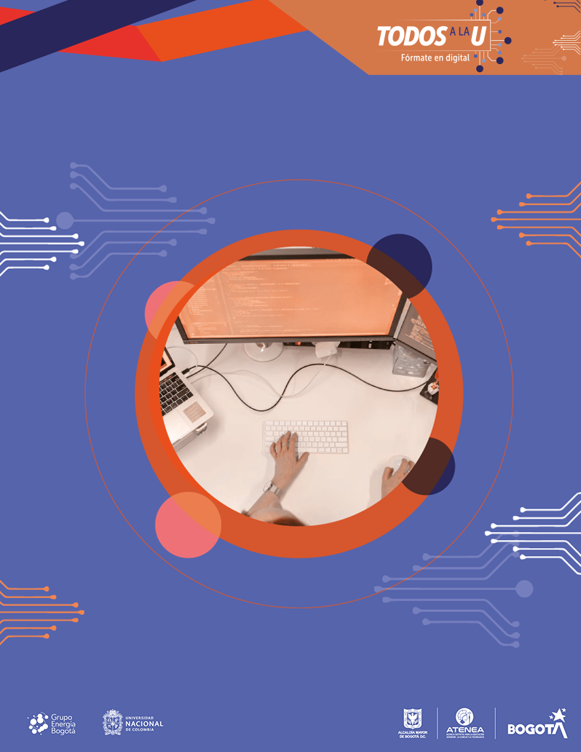

**Agencia de Educación Superior, Ciencia y Tecnología ATENEA**

Universidad Nacional de Colombia



**Aplicación “ProyectaTé”**

**Reto 2**

**Diplomado en aplicaciones móviles, nivel avanzado**

**<Todos a la U>**

**Elaborado por:**

Ervid Alfred Molina Barrios

Luz Esmeralda Paez Rozo

Luis Carlos Romero Cardenas

Miguel Angel Ariza Forero

Alex Guillermo Acosta Velásquez

Fecha: Agosto 9 de 2024

Ciudad: Bogotá D.C

Version: 1

| **IDENTIFICACIÓN DEL PROYECTO** | |
| --- | --- |
| **Título del Documento:** | Reto 1 - Aplicación ProyectaTé |
| **Nombre del Proyecto:** | Todos a la U |
| **Objeto del proyecto:** | Aunar esfuerzos técnicos, administrativos, financieros, académicos y operativos entre la Agencia Distrital para la Educación Superior, la Ciencia y la Tecnología - ATENEA y la Universidad Nacional de Colombia, para la implementación de los componentes de Tecnologías de la Información y Habilidades Socioemocionales del programa "Todos a la U.” |
| **Líder del Proyecto ATENEA:** | Marilyn Jimenez Chavez |
| **Usuarios / Beneficiarios** | Personas residentes en la ciudad de Bogotá, mayores de edad, bachilleres. |
| **Director del proyecto Operador:** | Liz Karen Herrera Quintero |
| **Correo electrónico del director del proyecto:** | lkherreraq@unal.edu.co |
| **Versión del Documento:** | 1.0 |

**Tabla de Contenido**

**Introducción 7**

**Descripción del Desafío 9**

**Objetivos del proyecto 10**

**Alcance del proyecto 11**

**Tecnologías utilizadas 13**

**Análisis de requisitos 14**

**Identificación de las vistas necesarias 16**

**Diseño de wireframes con Figma 17**

**Prototipado de las vistas en Figma 18**

**Ciclo de vida del proyecto 22**

**Creación de los layouts XML para cada vista 24**

**Diagramas 30**

Diagrama de clases 30

Diagrama de Ciclo de vida. 30

**Código de la aplicación 31**

Pantallazo Registro 31

Pantallazo Login 34

Pantallazo Splash 36

Pantallazo Home 37

Pantallazo Productos 39

Pantallazo Detalle 40

Pantallazo Carrito de Compras 43

Database 44

PedidoDao 45

ProductDao 47

ProductDao 49

UsuarioDao 49

**Conclusiones 51**

**Referencias 52**

**Anexos 53**

Anexo A. Imagen de la reunión del equipo de trabajo 53

Anexo B. Imagen del cronograma de de Trello 54

Anexo F. Links complementarios 55

El presente proyecto De acuerdo con el Plan De Desarrollo Distrital 2020-2024: Un Nuevo Contrato Social y Ambiental para la Bogotá del Siglo XXI [[1]], tiene una relación directa con el propósito 1 y 2 específicamente en lo relacionado con el Programa 20, 22, 24, 27, 28, 33, 35, 38.

Introducción

En un mundo donde la eficiencia y la organización son esenciales para el éxito de cualquier personal, la gestión efectiva de un portafolio se ha convertido en una tarea crucial. Surge la necesidad de herramientas que permitan gestionar sus portafolios de manera más eficiente

En este contexto, presentamos "**ProyectaTé**", una innovadora aplicación móvil diseñada para que permita a los usuarios crear y gestionar un portafolio personal. La aplicación permite al usuario agregar, editar y eliminar proyectos, así como visualizar una lista de todos los proyectos agregados.

**Características Clave**

**Autenticación de Usuario**

Los usuarios pueden registrarse e iniciar sesión en la aplicación utilizando sus credenciales o registrarse como nuevos usuarios. La información de inicio de sesión se almacena de forma segura y permite a los usuarios acceder a sus datos de seguimiento en cualquier momento. Este registro y autenticación se realiza mediante el uso de correo electrónico y contraseña, garantizando la seguridad y privacidad de la información del usuario. La utilización de Firebase Authentication asegura una gestión eficiente y segura de las credenciales de los usuarios.

**Roles en la Aplicación**

**Rol Usuario Regular:**

* Los usuarios regulares pueden realizar gestión de sus portafolios.

**Pantalla Principal**

La pantalla principal DashBoard de "ProyectaTé" sirve como punto de partida y proporciona acceso a otras secciones de la aplicación. Al iniciar muestra el historial de proyectos agregados por el usuario. Así mismo, esta cuenta con tres botones flotantes para ver los proyectos en la nube, sincronizar los proyectos desde la app a la nube y finalmente para agregar un nuevo proyecto. Esta interfaz intuitiva facilita la navegación y asegura que todas las funcionalidades de la aplicación estén al alcance de un clic, permitiendo a los usuarios gestionar sus proyectos de manera rápida y eficiente.

**Gestión de Proyectos**

Permite a los usuarios agregar, ver, actualizar y eliminar proyectos. Los campos establecidos en la base de datos de proyectos incluyen título, descripción, fecha de inicio, fecha de finalización e imagen. Se muestran todos los proyectos disponibles, permitiendo a los usuarios agregar nuevos, actualizar la información de los existentes y eliminarlos según sus necesidades. Esta funcionalidad asegura que la gestión de portafolios sea sencilla y efectiva, ayudando a las personas del común a mantener un control preciso de su día a día.

**Descripción del Desafío**

Optamos por crear una aplicación de gestión para proyectos y la nombramos **‘ProyectaTé’**. Esta aplicación móvil, permitirá administrar sus proyectos de manera eficiente, registrarse, iniciar sesión y gestionar datos relacionados con usuarios y proyectos. Se Implementa un sistema CRUD para realizar operaciones de *Crear, Leer, Actualiza*r y *Eliminar* sobre una o más entidades de la base de datos. La aplicación se desarrolla para Android y utiliza el ecosistema Firebase para el registro y la autenticación de usuarios. Además, se utilizará SQLite como base de datos local para almacenar y gestionar datos relacionados con proyectos y usuarios. Así mismo, se permite al usuario generar un respaldo de sus proyectos en la nube simplemente haciendo clic en el botón flotante de sincronizar desde el DashBoard.

Cuenta con las características clave como:

**1. Autenticación de usuario:**

Los usuarios pueden registrarse e iniciar sesión en la aplicación utilizando sus credenciales o registrarse como nuevos usuarios. La información de inicio de sesión se almacena de forma segura y permite a los usuarios acceder a sus datos de seguimiento en cualquier momento, este registro y autenticación estará dada por el correo electrónico y la contraseña.

**2. Pantalla Principal “DashBoard”:**

La pantalla principal sirve como punto de partida y proporciona acceso a otras secciones de la aplicación, como gestión, sincronización y detalle de cada uno de los proyectos.

**3. Pantalla Detalles:**

Permite a los usuarios ver, actualizar y eliminar proyectos. Teniendo presente los campos establecidos en la base de datos para los proyectos título, descripción, fecha de inicio, fecha fin e imagen.

Objetivos del proyecto

**Objetivo General:**

Diseñar y lanzar exitosamente la aplicación móvil “**ProyectaTé”** con el propósito de permitir a los usuarios monitorear de manera efectiva sus proyectos del día a día, brindando una herramienta completa para administrar y optimizar el uso del tiempo de las personas del común.

**Objetivos Específicos:**

* **Desarrollo de la Aplicación:** Crear una aplicación móvil funcional y amigable que permita a los usuarios registrar y dar seguimiento a sus proyectos.
* **Información Precisa:** Implementar código preciso que permita a los usuarios obtener información oportuna y detallada sobre sus proyectos.
* **Gestión de Datos Eficiente**: Diseñar e implementar una estructura de base de datos sólida y eficiente que permita almacenar y recuperar información sobre proyectos de manera rápida y precisa.

Alcance del proyecto

El proyecto tiene como objetivo principal desarrollar una aplicación para dispositivos Android que permita a los usuarios gestionar y dar seguimiento a sus proyectos de manera eficiente y sostenible. La aplicación estará enfocada en registrar usuarios, gestionar proyectos (crear, consultar, modificar y eliminar). También se abordarán aspectos de diseño y usabilidad, garantizando una interfaz de usuario amigable e intuitiva.  
  
Dentro del proyecto inicial de **ProyectaTé** podemos identificar lo siguiente:  
  
**Funcionalidades Principales:**

* **Autenticación de Usuarios:**

Implementar una pantalla de inicio de sesión que permita a los usuarios acceder a sus cuentas existentes o registrar nuevas cuentas.

* **Gestión de Proyectos:**

Permitir a los usuarios crear productos y gestionarlos.

* **Interfaz de Usuario Intuitiva:**

Diseñar una interfaz fácil de usar con las siguientes secciones: inicio de sesión, pantalla principal con opciones de navegación, pantallas de detalles, pantalla de creación, de consulta, de actualización y de eliminación de proyectos.

**Tecnologías y Herramientas:**

* **Desarrollo Android:**

Utilizar el entorno de desarrollo Android Studio y el lenguaje de programación Java para crear la aplicación. De está manera está dirigida a únicamente el sistema operativo Android.

* **Arquitectura MVP:**

**Modelo**: Representa la lógica de proyectos y los datos. Esto incluiría la gestión de proyectos y usuarios.

**Vista:** Representa la interfaz de usuario. Aquí se encuentran las pantallas, botones y elementos visuales con los que los usuarios interactúan.

**Presentador**: Actúa como intermediario entre el Modelo y la Vista. Se encarga de manejar la lógica de presentación, procesar eventos y actualizar la interfaz de usuario según los cambios en los datos.

* **Lenguaje de programación Java:**

Lenguaje de programación que se utilizará para el desarrollo de la lógica de proyectos y de la aplicación.

**Entregables:**

* **Aplicación Funcional:**

Entregar una aplicación para dispositivos Android que incluya todas las funcionalidades descritas anteriormente y que sea completamente funcional y fácil de usar.

* **Documentación:**

Proporcionar documentación detallada que incluya una descripción de las funcionalidades, instrucciones de uso y posibles problemas conocidos con sus soluciones.

* **Soporte y Mantenimiento:**

Ofrecer soporte post-lanzamiento para resolver problemas técnicos y realizar actualizaciones si es necesario para mejorar la aplicación. Con este alcance definido, el proyecto se enfocará en crear una aplicación Android completa y funcional que permita a los usuarios gestionar eficientemente sus negocios de panaderías.

Tecnologías utilizadas

Para el desarrollo de esta aplicación se utilizarán las siguientes tecnologías:

* **Figma**: Figma es una herramienta de prototipado web y editor de gráficos vectorial, que a diferencia de las otras herramientas, se aloja en la web. Además, una de las características que tiene Figma es que, al estar basada en el navegador, puedes compartir el proyecto con tu equipo y hacer modificaciones en la misma mesa de trabajo.
* **Java**: Es uno de los lenguajes de programación más utilizados y preferidos para el desarrollo de aplicaciones Android. Desde el inicio de Android, Java ha sido el lenguaje principal para construir aplicaciones móviles en esta plataforma. Aquí se presentan algunas características y beneficios clave de utilizar Java para el desarrollo de aplicaciones Android.

**Características de Java**

1. **Orientado a Objetos:**
   * Java es un lenguaje de programación orientado a objetos, lo que significa que organiza el software como una colección de objetos que incorporan tanto datos como comportamientos. Esto facilita la modularidad, la reutilización del código y el mantenimiento.
2. **Independencia de Plataforma:**
   * Java es conocido por su lema "escribe una vez, ejecuta en cualquier lugar". Los programas escritos en Java se compilan en bytecode, que puede ejecutarse en cualquier máquina virtual Java (JVM), independientemente del hardware subyacente.
3. **Recolección de Basura:**
   * Java administra automáticamente la memoria a través de la recolección de basura (garbage collection), lo que reduce la carga de trabajo del desarrollador en la gestión de memoria y ayuda a prevenir fugas de memoria.
4. **Robusto y Seguro:**
   * Java proporciona mecanismos de manejo de errores, verificación de tipos en tiempo de compilación y tiempo de ejecución, y un modelo de seguridad robusto, que lo hace adecuado para el desarrollo de aplicaciones seguras y fiables.

**Beneficios de Usar Java para el Desarrollo de Aplicaciones Android**

1. **Amplio Ecosistema de Bibliotecas y Herramientas:**
   * Java tiene un vasto ecosistema de bibliotecas y herramientas que pueden acelerar el desarrollo de aplicaciones Android. Los desarrolladores tienen acceso a una amplia gama de bibliotecas de terceros para casi cualquier funcionalidad que necesiten implementar.
2. **Compatibilidad con Android SDK:**
   * Android SDK está diseñado en torno a Java, lo que significa que muchas de sus API y herramientas están optimizadas para trabajar con este lenguaje. Esto incluye herramientas de desarrollo como Android Studio, que proporciona un entorno de desarrollo integrado (IDE) potente y específico para Android.
3. **Gran Comunidad de Desarrolladores:**
   * Java tiene una comunidad enorme y activa. Esto significa que hay una gran cantidad de recursos, tutoriales, foros y comunidades en línea donde los desarrolladores pueden obtener ayuda y compartir conocimientos.
4. **Fácil Integración con Otros Servicios:**
   * Java facilita la integración con otros servicios y plataformas, lo que es esencial en el desarrollo de aplicaciones modernas que dependen de múltiples servicios backend y APIs.
5. **Rendimiento Adecuado:**
   * Aunque no es tan eficiente como algunos lenguajes de bajo nivel, Java ofrece un rendimiento adecuado para la mayoría de las aplicaciones Android. Con la optimización adecuada, las aplicaciones Java pueden ser bastante rápidas y receptivas.

* **Android Studio**: Entorno de desarrollo integrado (IDE) para el desarrollo de la aplicación. Se utilizará para diseñar la interfaz de usuario y codificar la funcionalidad de la aplicación.
* **Firebase:** Firebase Realtime Database es una base de datos NoSQL alojada en la nube que te permite almacenar y sincronizar datos entre tus usuarios en tiempo real. Está tecnología se usa para el servicio de autenticación de usuarios.
* **SQLite:** es una herramienta de software libre, que permite almacenar información en dispositivos empotrados de una forma sencilla, eficaz, potente, rápida y en equipos con pocas capacidades de hardware, como puede ser una PDA o un smartphone. Está va a ser la base de datos utilizada para las diferentes transacciones de la aplicación.

**Uso del Modelo-Vista-Presentador (MVP):**

La arquitectura MVP (Model-View-Presenter) es un patrón de diseño ampliamente utilizado en el desarrollo de aplicaciones Android para lograr una separación clara de responsabilidades, mejorando así la mantenibilidad y la escalabilidad del código. En MVP, la lógica de la aplicación se divide en tres componentes principales:

1. **Model (Modelo):**
   * Representa la capa de datos de la aplicación.
   * Maneja la lógica de negocio y la gestión de datos (por ejemplo, operaciones CRUD, acceso a bases de datos, servicios web).
   * No tiene conocimiento de la vista ni de cómo se presentan los datos al usuario.
2. **View (Vista):**
   * Representa la interfaz de usuario (UI).
   * Se encarga de mostrar los datos y capturar las interacciones del usuario.
   * Es "pasiva" y solo actúa en función de las instrucciones recibidas del Presenter.
   * No contiene lógica de negocio.
3. **Presenter (Presentador):**
   * Actúa como intermediario entre el Model y la View.
   * Recupera datos del Model y los formatea para que la View los presente.
   * Gestiona las interacciones del usuario (a través de la View) y actualiza la UI en consecuencia.
   * Contiene la lógica de presentación.

**Beneficios de Implementar MVP en una Aplicación Android**

1. **Separación de Responsabilidades:**
   * Cada componente tiene una responsabilidad clara, lo que facilita el mantenimiento y la comprensión del código.
   * La lógica de presentación se separa de la lógica de negocio, haciendo que el código sea más modular.
2. **Mejor Testabilidad:**
   * Al separar la lógica de presentación del código de la interfaz de usuario, es más fácil escribir pruebas unitarias para el Presenter.
   * Se pueden simular los datos del Model y verificar el comportamiento del Presenter sin necesidad de una interfaz de usuario real.
3. **Mantenibilidad y Escalabilidad:**
   * Las actualizaciones y mejoras en una parte del sistema (por ejemplo, la UI) pueden realizarse sin afectar otras partes (por ejemplo, la lógica de negocio).
   * Facilita la colaboración en equipos, ya que los desarrolladores pueden trabajar en diferentes componentes de manera independiente.
4. **Reutilización de Código:**
   * El código de negocio y lógica de presentación puede reutilizarse en diferentes vistas o incluso en diferentes proyectos.
5. **Facilidad de Manejo de Complejidad:**
   * MVP es particularmente útil para aplicaciones grandes y complejas, donde es crucial manejar adecuadamente la complejidad y mantener el código limpio y organizado.

Análisis de requisitos

**Requisitos funcionales:**

1. Pantalla de Inicio de Sesión/Registro:

* Permitir a los usuarios registrarse y autenticarse utilizando Firebase Authentication.
* Implementar el inicio de sesión con correo electrónico y contraseña.

1. Pantalla Principal:

* Mostrar una lista de los proyectos del usuario.
* Permitir agregar nuevos proyectos mediante un botón flotante de acción (FAB).

1. Pantalla de Detalles del Proyecto:

* Mostrar detalles de un proyecto seleccionado, incluyendo título, descripción, fecha de inicio, fecha de finalización, (y una imagen opcional).
* Permite editar y eliminar proyectos desde esta pantalla.

1. Pantalla de Agregar/Editar Proyecto:

* Formulario para agregar o editar proyectos.
* Campos requeridos: Título, Descripción, Fecha de Inicio, Fecha de Finalización.
* Campo opcional: Imagen (permitir al usuario seleccionar una imagen de su galería).

1. Almacenamiento de Datos:

* Utilizar SQLite para el almacenamiento local de los proyectos.
* Utilizar Firebase Firestore para la sincronización de los datos en la nube.

**Requisitos Técnicos:**

1. Arquitectura: - Implementar el patrón MVP para estructurar el código de la aplicación.
2. Persistencia de Datos: - Utilizar SQLite para el almacenamiento local de proyectos. - Sincronizar los datos locales con Firebase Firestore para mantener una copia de seguridad en la nube.
3. Autenticación: - Utilizar Firebase Authentication para gestionar el registro e inicio de sesión de los usuarios.
4. Interfaz de Usuario: - Diseñar una interfaz de usuario amigable y coherente con las guías de diseño de Material Design.
5. Validación de Datos: - Validar los datos de entrada en los formularios (por ejemplo, campos requeridos no vacíos, fechas válidas, etc.)

**Operaciones CRUD:**

1. Crear Proyecto:

* Permitir al usuario agregar un nuevo proyecto con un título, descripción, fecha de inicio, fecha de finalización e imagen.
* Guardar el producto en la base de datos SQLite local.

1. Leer Proyecto:

* Mostrar todos los proyectos disponibles en una lista en la pantalla principal DashBoard.
* Permitir al usuario hacer clic en un proyecto para ver sus detalles y las acciones de editar y eliminar.

1. Actualizar Proyecto:

* Permitir al usuario editar la información de un proyecto existente como su título, descripción, fecha de inicio, fecha de finalización e imagen.
* Actualizar la entrada correspondiente en la base de datos SQLite.

1. Eliminar Proyecto:

* Permitir al usuario eliminar un proyecto existente de la lista.
* Eliminar la entrada correspondiente de la base de datos SQLite.

1. Sincronizar Proyectos:

* Permite cargar los proyectos que están en local a la base de datos de la nube con el servicio de Firestore Database.

1. Crear Usuario (Registro):

* Permitir al usuario crear una cuenta nueva proporcionando un correo electrónico y una contraseña.
* Utilizar Firebase Authentication para registrar el nuevo usuario.

1. Iniciar Sesión de Usuario:

* Permitir al usuario iniciar sesión con una cuenta existente utilizando su correo electrónico y contraseña.
* Verificar las credenciales del usuario utilizando Firebase Authentication.

**Requisitos no funcionales:**

1. **Interfaz de Usuario Intuitiva:** La interfaz de usuario deberá ser intuitiva y fácil de usar, asegurando una experiencia fluida para los usuarios, independientemente de su nivel de experiencia tecnológica.
2. **Seguridad de Datos:** La aplicación deberá garantizar la seguridad de los datos del usuario, utilizando técnicas de cifrado y autenticación segura para proteger la información personal y los registros de consumo.
3. **Desempeño y Eficiencia:** La aplicación deberá ser eficiente en cuanto a uso de recursos del dispositivo y responder de manera rápida a las interacciones del usuario, proporcionando una experiencia sin retrasos.
4. **Compatibilidad y Adaptabilidad:** La aplicación deberá ser compatible con una amplia gama de dispositivos Android y adaptarse correctamente a diferentes tamaños de pantalla y resoluciones.
5. **Disponibilidad y Conectividad:** La aplicación deberá ser funcional tanto en modo en línea como fuera de línea, permitiendo a los usuarios acceder a funcionalidades básicas incluso sin una conexión a Internet.
6. **Documentación y Soporte:** Se deberá proporcionar documentación detallada para los usuarios, incluyendo guías de uso y contacto de soporte en caso de problemas o consultas.
7. **Cumplimiento Legal y Normativo:**La aplicación deberá cumplir con las leyes y regulaciones locales relacionadas con la gestión del agua, energía y datos personales, asegurando la conformidad legal en todas las regiones donde esté disponible.

Identificación de las vistas necesarias

Es necesario contar con las siguientes vistas para garantizar una experiencia completa y funcional en la aplicación:

1. **Splash:** La aplicación inicia con una pantalla donde presenta una foto referente a la gestión de proyectos siendo la entrada a la aplicación “ProyectaTé”.
2. **Inicio de sesión:** Pantalla de inicio de sesión, está pantalla le permitirá al usuario entrar a la aplicación con sus respectivas credenciales, que son correo electrónico y contraseña. En el caso de ser un nuevo usuario deberá utilizar la opción de Registrar usuario.
3. **Registrar usuario:** está pantalla le permitirá al usuario crear un nuevo usuario en el caso de que aún no este registrado. Es importante que el usuario tenga muy presente el uso de un correo electrónico válido. Así mismo, debe usar una contraseña que pueda recordar y que cumpla algunos criterios básicos de seguridad como una longitud no menor a ocho caracteres, que contenga combinaciones de letras y números, y un carácter especial de ser posible. Una vez llenados los tres campos del formulario elegir el botón CREAR USUARIO.Posteriormente será redirigido a la pantalla de inicio de sesión para que pueda ingresar con las credenciales registradas.
4. **Pantalla DashBoard:** está es la pantalla principal de la aplicación desde la cual aparece en primer lugar una lista con card view 's que contiene todos los proyectos registrados con sus respectivos datos: imagen, título, fecha inicio y fecha de finalización. Adicionalmente, cuenta con tres botones flotantes, el primero muestra los proyectos registrados en la base de datos de la nube, el segundo es para sincronizar los proyectos que están en local a la nube (FireBase) y el último le permite al usuario agregar un nuevo proyecto.
5. **Pantalla Detalles:** está pantalla muestra el detalle del proyecto seleccionado en el DashBoard, allí puede ver la imagen, el título, la descripción, la fecha de inicio y la fecha de finalización del proyecto. Adicional, muestra las opciones para editar y actualizar el proyecto.
6. **Pantalla de Agregar Proyecto:** en esta pantalla el usuario puede agregar un nuevo proyecto. Está consta de un formulario con cinco campos. El primer campo es la Imagen para este campo puede elegir una imagen en su galería; el campo Título corresponde a una corta y concreta descripción del proyecto; campo Descripción este permite agregar detalles del proyecto; campo Fecha Incio en este se agrega la fecha desde la cual inicia el proyecto; campo Fecha Finalización en este se permite agregar la fecha de finalización del proyecto. Finalmente, hay un botón llamado Guardar que almacenará el nuevo proyecto en la base de datos local.
7. **Pantalla de Actualizar Proyecto:** en esta pantalla el usuario puede actualizar un proyecto existente. Está consta de un formulario con cinco campos. El primer campo es la Imagen para este campo puede elegir una imagen en su galería; el campo Título corresponde a una corta y concreta descripción del proyecto; campo Descripción este permite agregar detalles del proyecto; campo Fecha Incio en este se agrega la fecha desde la cual inicia el proyecto; campo Fecha Finalización en este se permite agregar la fecha de finalización del proyecto. Finalmente, hay un botón llamado Guardar que almacenará los cambios del proyecto en la base de datos local.
8. **Pantalla de eliminar Proyecto:** en esta pantalla el usuario puede eliminar un proyecto existente. Al seleccionar el botón de eliminar va a aparecer un Pop Up para confirmar si realmente desea eliminar el proyecto. Si confirma el proyecto será eliminado de la base de datos local. Por lo tanto, ya no aparecerá en la lista.

Diseño de wireframes con Figma

**Prototipado de las vistas en Figma**

**1. Pantalla de inicio de sesión y registro de usuario:**

* La vista de inicio de sesión o login es el espacio donde los usuarios pueden acceder a la aplicación **ProyectaTé** y serán redirigidos a la vista principal (DashBoard).
* El registro de usuario implica los campos para proporcionar los datos necesarios para almacenar la información del usuario y permitir el acceso a la aplicación

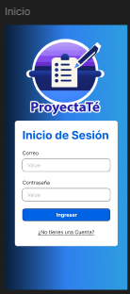 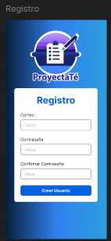

**2. Pantalla Principal:** Es el menú principal donde el usuario podrá sincronizar o crear proyectos con los iconos que se encuentran aplicación pantalla parte inferior derecha.

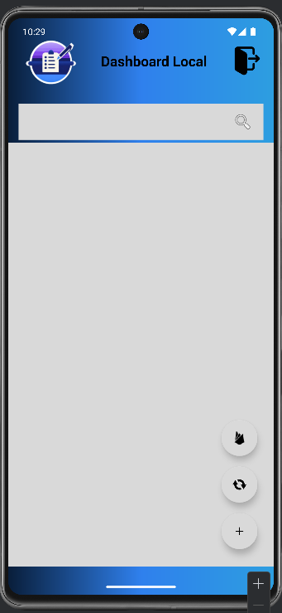

**3. Pantalla de Agregar:** En esta sección, los usuarios podrán agregar proyectos, contiene los campos que corresponden a imagen (mediante una URL), título, descripción, fecha inicio, fecha finalización. y un botón de guardado.

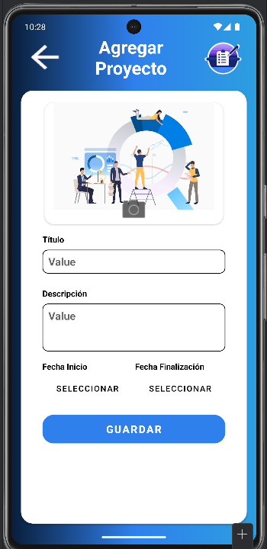

**4. Pantalla Consultar/Detalles del proyecto:** en esta vista, los usuarios podrán ver los detalles del proyecto. Adicionalmente podrán actualizar los datos del proyecto y finalmente eliminarlo si así lo desean.

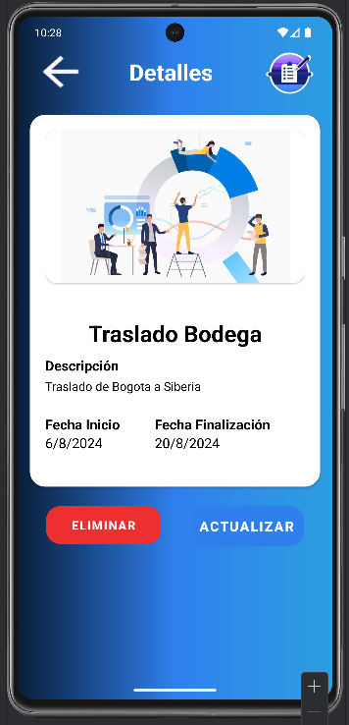

**5. Pantalla Actualizar:** Esta vista está diseñada para modificación de datos del proyecto.

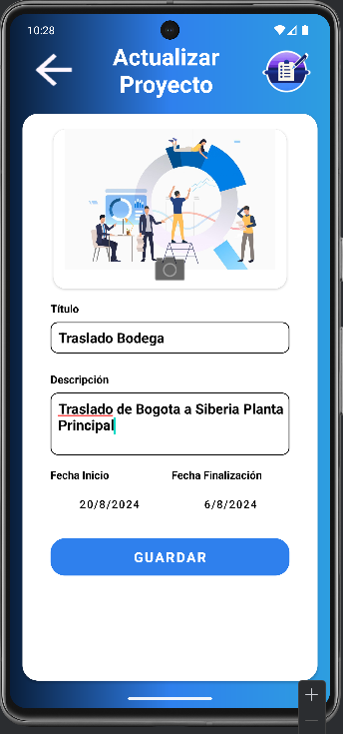

**6. Eliminar proyectos:** En la pantalla de ‘Detalles’, los usuarios podrán eliminar proyectos, y estos no serán visibles en la lista del DashBoard.

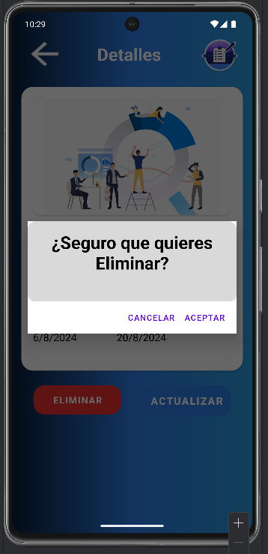

**7. Pantalla de Historial de Proyectos:** En la pantalla de ‘DashBoard’, se puede ver la lista del historial de proyectos agregados a la aplicación.

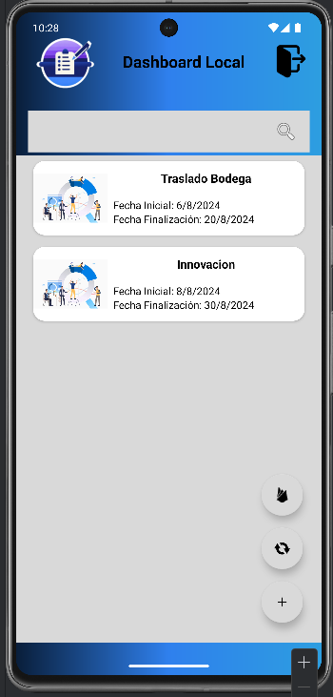

Ciclo de vida del proyecto

**Recopilación de Requisitos:**

En esta fase, se recopilaron detalladamente los requisitos funcionales y no funcionales de la aplicación. Se llevarán a cabo reuniones con los stakeholders para comprender completamente las necesidades y expectativas del proyecto.

**Responsabilidades: Equipo de Desarrollo, Stakeholders.**

**Entregables:** Documento de Requisitos Funcionales y No Funcionales.

**2. Diseño y Planificación:**

En esta fase, se diseñará la arquitectura de la aplicación, la estructura de la base de datos y se planificaron las tareas y cronogramas. Se definirán las tecnologías a utilizar y se elaborará un plan detallado de desarrollo.

**Responsabilidades:** Arquitectos de Software, Diseñadores, Gerente de Proyecto.

**Entregables:** Diseño de la Arquitectura de la Aplicación, Plan de Desarrollo.

**3. Desarrollo:**

Durante esta fase, se llevará a cabo la implementación de la aplicación, siguiendo el diseño y los requisitos establecidos. Se desarrollarán las funcionalidades, se integrarán los sistemas y se realizarán pruebas unitarias para garantizar la calidad del código.

**Responsabilidades:** Desarrolladores, Integradores, Probadores Unitarios.

**Entregables:** Código Fuente, Versiones de Desarrollo.

**4. Despliegue y Lanzamiento:**

En esta fase, la aplicación será desplegada en un entorno de producción y lanzada al público. Se configurarán servidores, se realizarán pruebas finales y se procederá con el lanzamiento oficial en la tienda de aplicaciones de Android.

**Responsabilidades:** Administradores de Sistemas, Desarrolladores, Gerente de Proyecto.

**Entregables:** Aplicación Lanzada en la Tienda de Google Play.

**5. Mantenimiento y Soporte:**

Después del lanzamiento, se proporcionará soporte continuo para los usuarios, abordando problemas técnicos, actualizaciones de seguridad y mejoras adicionales. Se recopilarán comentarios de los usuarios para futuras actualizaciones.

**Responsabilidades:** Equipo de Soporte, Desarrolladores, Gerente de Producto.

**Entregables:** Actualizaciones de la Aplicación, Informes de Soporte.

**6. Evaluación y Mejora Continua:**

Se evaluará el rendimiento de la aplicación utilizando métricas y comentarios de los usuarios. Basándose en esta evaluación, se planifican mejoras adicionales y actualizaciones para mantener la aplicación relevante y competitiva en el mercado.

**Responsabilidades:** Gerente de Producto, Analistas de Datos, Desarrolladores.

**Entregables:** Informes de Evaluación, Planes de Mejora.

El ciclo de vida del proyecto seguirá estas fases para asegurar un desarrollo ordenado y la entrega de una aplicación funcional, segura y fácil de usar para los usuarios. Cada fase es crucial para el éxito continuo del proyecto y la satisfacción del cliente.

Navegación entre pantallas

El resultado esperable de la navegación del prototipado en Figma es equivalente al entregado por nav_graph.xml en Android Studio.

**Navegación en Figma:**

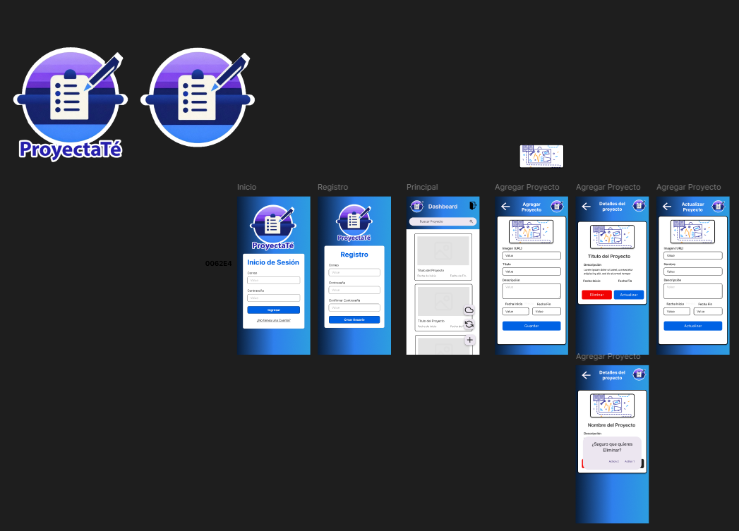

**Navegación en Android Studio:**

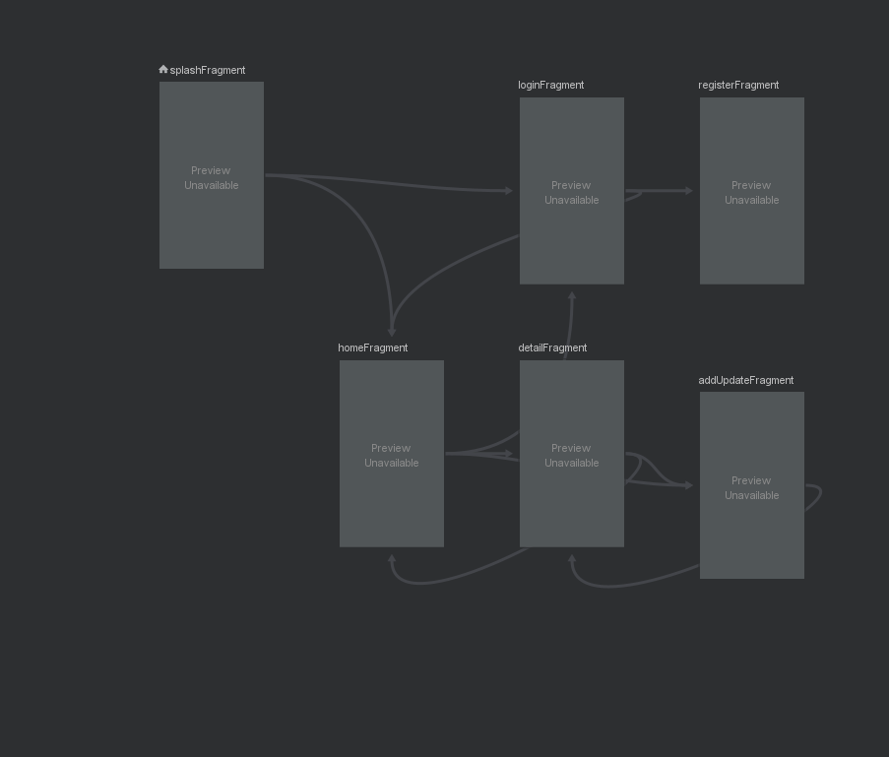

Creación de los layouts XML para cada vista

En esta sección, describiremos el proceso de creación de los archivos XML para las vistas de la aplicación utilizando Android Studio. Cada vista tendrá su propio archivo XML que definirá la interfaz de usuario. Se prioriza el uso de fragmentos. A continuación, se presentan los archivos XML utilizados en el proyecto.

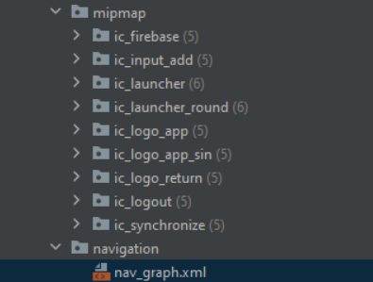 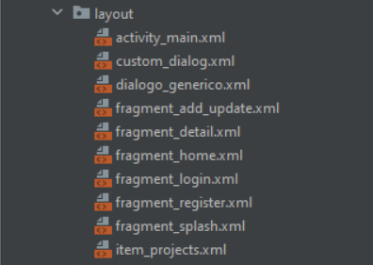

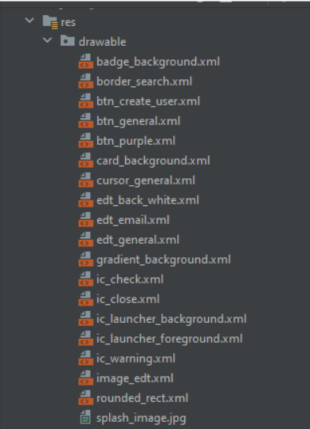

Corte en tres imagenes y las pegue arriba (pagina anterior) por si consideran se ve mejor. Mas sin embargo dejo esta al final decidir cual se deja por favor

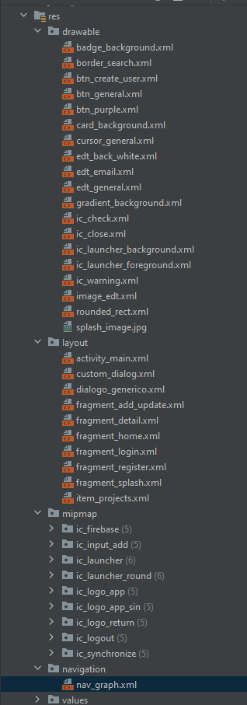

1. **Pantalla de inicio de sesión (fragment_login) y registro de usuario (fragment_register):**

* Se utiliza ConstraintLayout como diseño raíz para la flexibilidad en la disposición de elementos.
* Se definen varios elementos, de tipo , TextView, ImageView, LinearLayout, EditText, Button, para construir la interfaz dentro del fragment_register y fragmen_login.
* Se aplican restricciones (app:layout_constraint) para posicionar y dimensionar elementos en la pantalla.
* Uso de estilos (style) se aplican a las vistas para mantener una apariencia coherente.

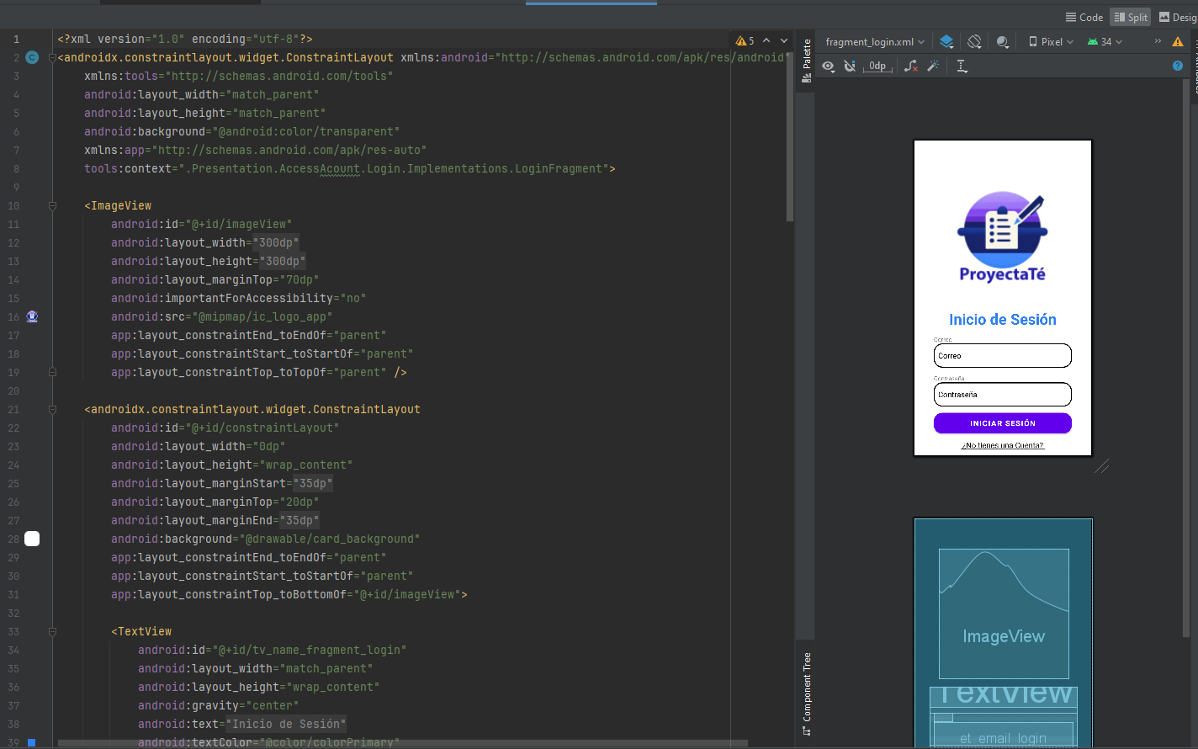

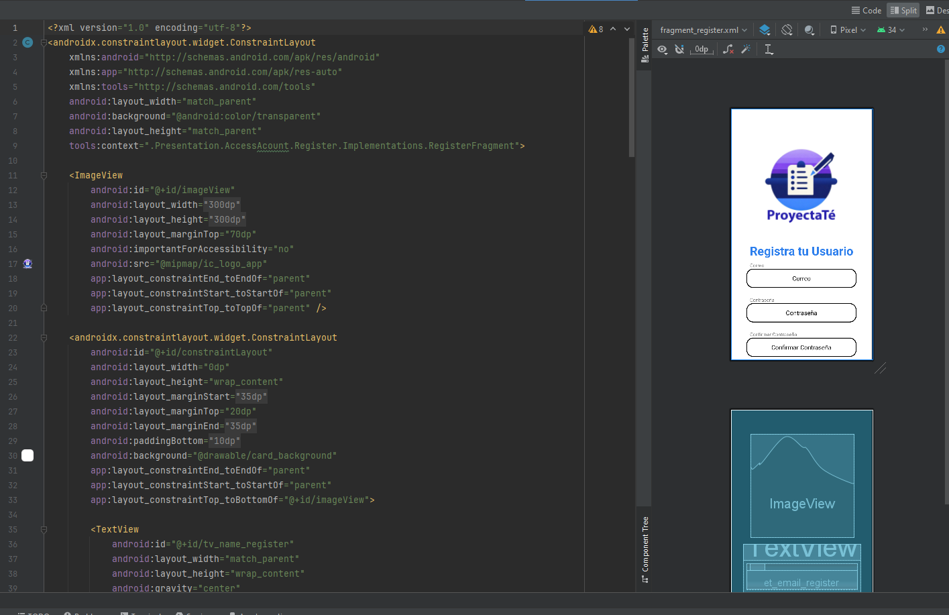

1. **Pantalla principal (fragment_home - DashBoard):**

* Se utiliza ConstraintLayout como diseño raíz para la flexibilidad en la disposición de elementos.
* Se definen varios elementos, como TextView, e ImageView, para construir la interfaz de usuario.
* Se aplican restricciones (app:layout_constraint) para posicionar y dimensionar elementos en la pantalla.
* Estilos (style) se aplican a las vistas para mantener una apariencia coherente.

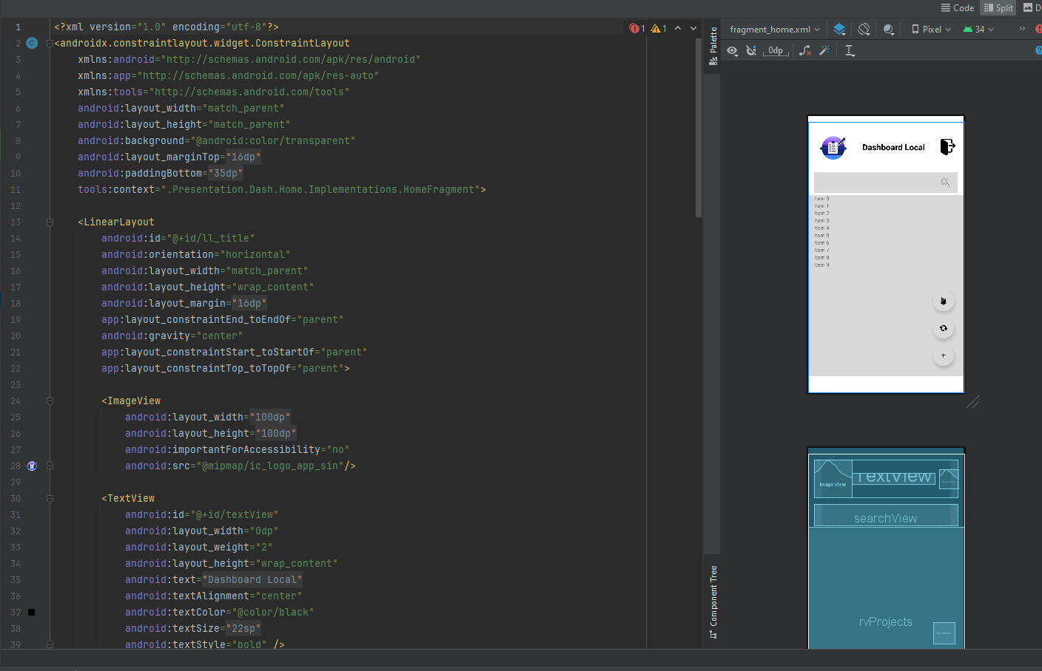

En conjunto, este XML crea una pantalla principal con un encabezado e imágenes, diseñados con un diseño flexible y restricciones de posicionamiento.

1. **Pantalla de Agregar proyecto (fragment_add_update):**

* ConstraintLayout se utiliza como el diseño raíz para la flexibilidad en la disposición de elementos.
* Se define un encabezado con un fondo gris, que incluye un logotipo
* Se usa una imagen y TextView y EditText a fin de que el usuario pueda ingresar información.
* Se incluye el botón guardar a fin de almacenar la información.

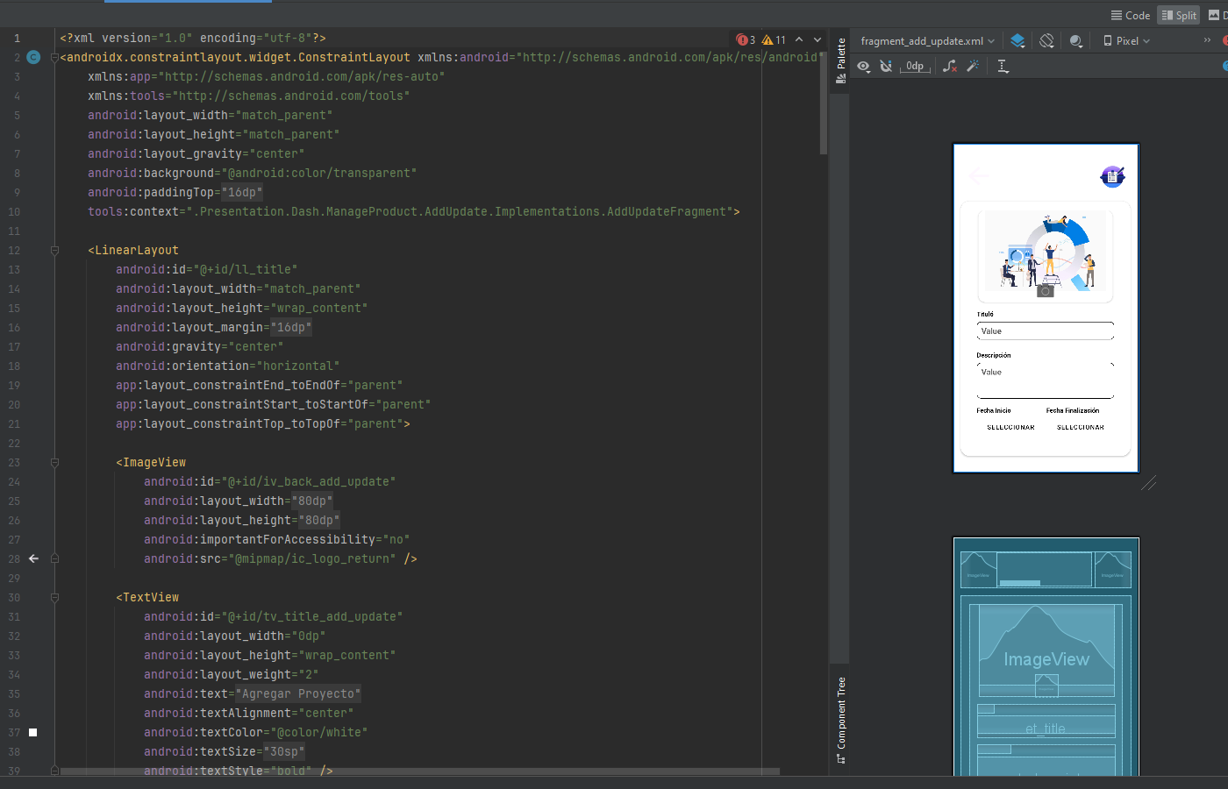

Este XML crea una pantalla con un encabezado, con una imagen , imágenes y cuadros de texto así como un botón. Las restricciones se utilizan para posicionar y dimensionar los elementos en la pantalla.

1. **Pantalla de Consultar/Detalles (fragment_detail):**

* Constraint Layout se utiliza como el diseño raíz para la flexibilidad en la disposición de elementos.
* Se define un encabezado con un fondo gris, que incluye un logotipo
* Se usa una imagen y TextView y EditText a fin de que el usuario pueda ingresar información.
* Se incluye el botón guardar a fin de almacenar la información.

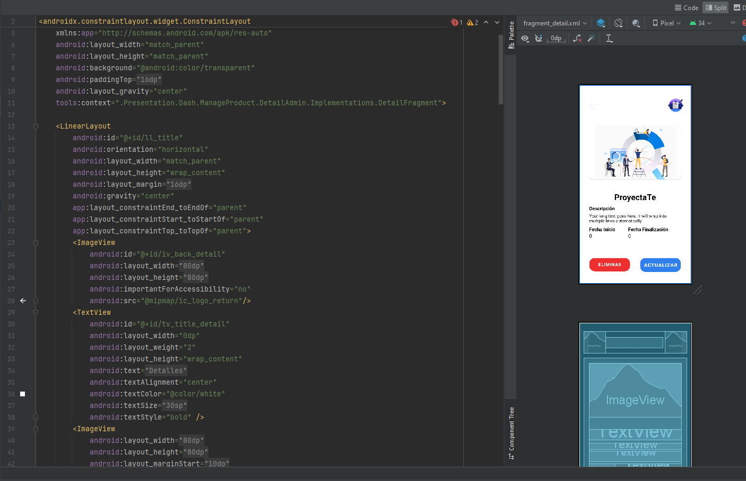

Cada diseño tiene una estructura similar, con un encabezado, un contenido central. Los elementos específicos varían según la pantalla que representan

1. **Diálogo generico, items y splash**
   1. **Diálogo genérico:** XML que define un diálogo utilizando el diseño ConstraintLayout. Incluye un CardView con un ImageView y dos botones (Aceptar y Cancelar). El ImageView muestra un ícono de información, y los botones están estilizados con un fondo y texto personalizado.

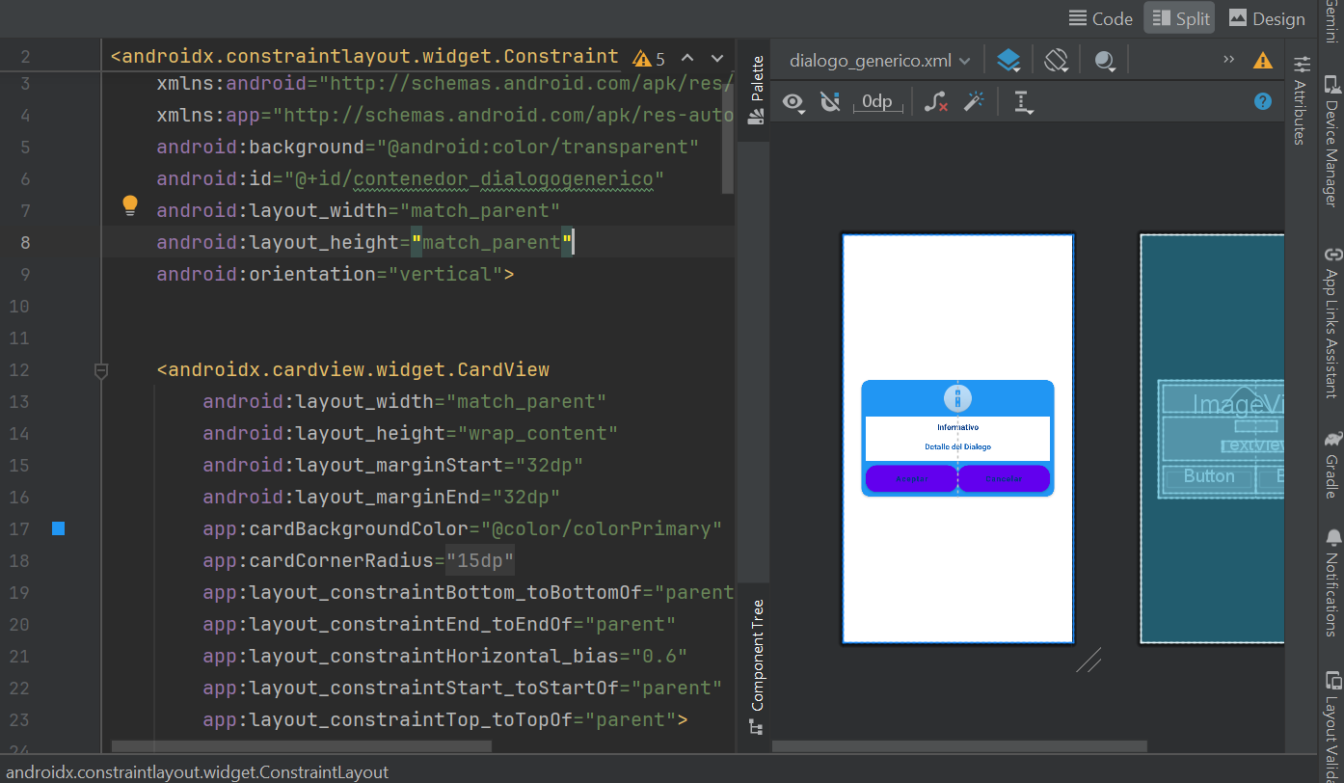

* 1. **Splash:** Es la primera pantalla que aparece al abrir la app. Su función es mostrar una imagen mientras la aplicación se carga en segundo plano.

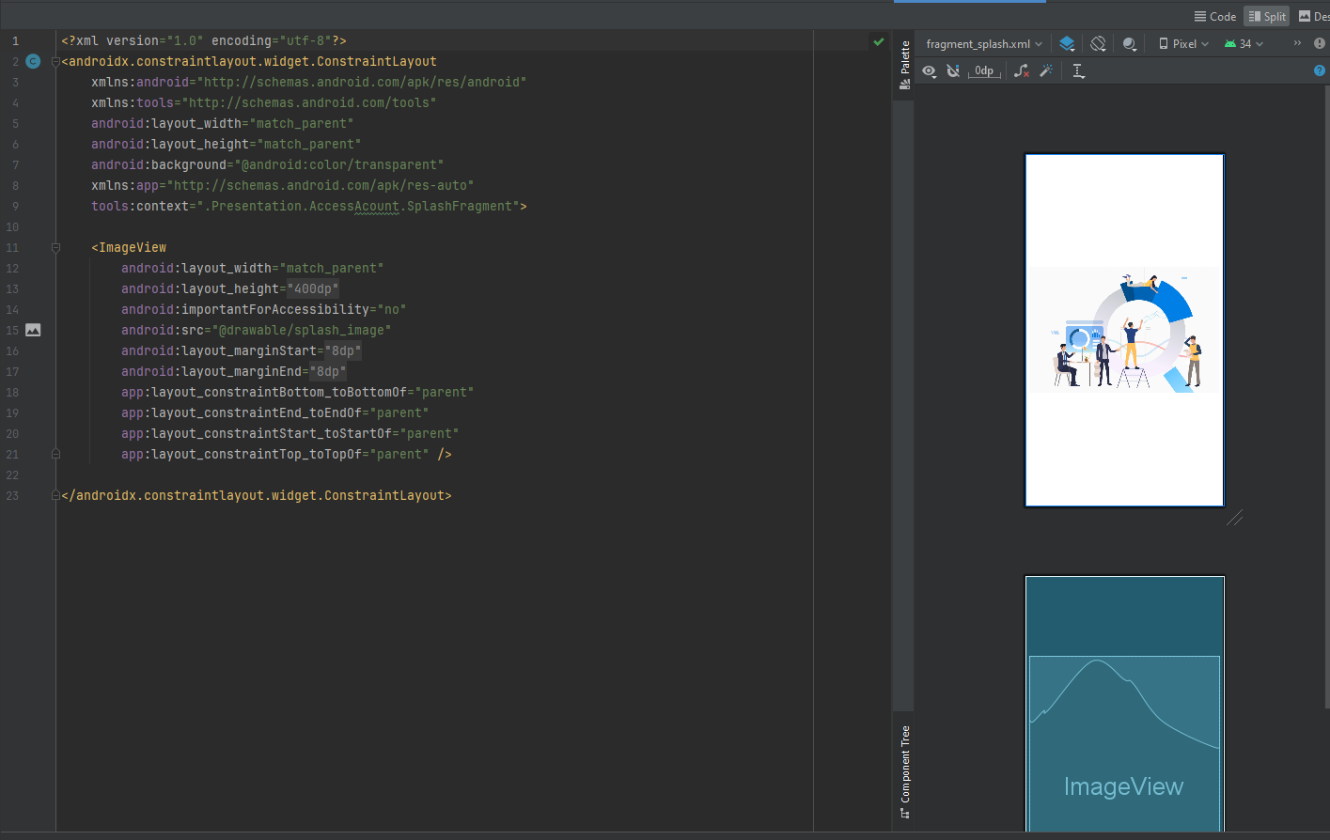

Diagramas

En esta sección, se agrupan los diagramas que forman parte integral de la documentación de la aplicación. Estos diagramas ofrecen una visión detallada de la estructura del proyecto, proporcionando una representación visual de sus componentes y relaciones. Cada diagrama contribuye a la comprensión exhaustiva de la arquitectura y organización interna de la aplicación, facilitando así la colaboración entre miembros del equipo y sirviendo como recurso para futuras referencias.

**Diagrama de clases**

Para comenzar la explicación del diagrama de clases, se inicia por explorar el paquete 'database'. Este conjunto de clases se encarga de gestionar las transacciones con la base de datos, asegurando una interacción eficiente y segura con la información almacenada. A continuación, se encuentra el paquete 'models', que alberga las clases responsables de representar las abstracciones de las entidades fundamentales de la aplicación. Por último, el paquete “**ProyectaTé”** sirve como envoltorio integral, englobando todas las clases de la aplicación, incluyendo aquellas asociadas a las actividades ('activity'). Esta organización jerárquica y modular facilita la comprensión y mantenimiento de la estructura de clases en la aplicación. Para ver el diagrama de clases se adjunta en el repositorio debido a la resolución de la imagen.

<https://github.com/luisca990/Reto2_Avanzado/blob/main/Documentacion/Diagrama%20de%20clases.jpg>

**Diagrama de Ciclo de vida.**

En el ciclo de vida de esta aplicación “**ProyectaTé”**, el usuario inicia sesión con credenciales verificadas desde una FireBase. La pantalla de DashBoard ofrece la vista general de los proyectos. Se accede a la base de datos para obtener información relevante en cada opción. El usuario podrá gestionar los proyectos, es decir, crear, consultar modificar y eliminar. También se puede a través de un filtro buscar un proyecto en específico. El ciclo concluye cuando el usuario decide salir de la aplicación desde el icono de log out en el DashBoard

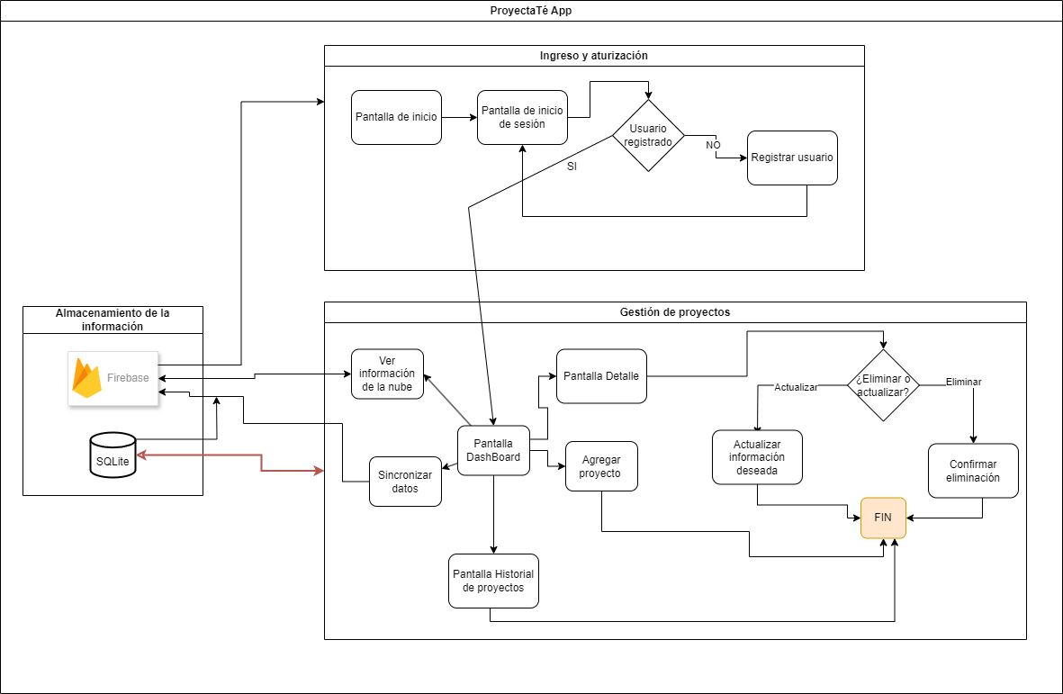

Código de la aplicación

**Estructura de las carpetas del proyecto**

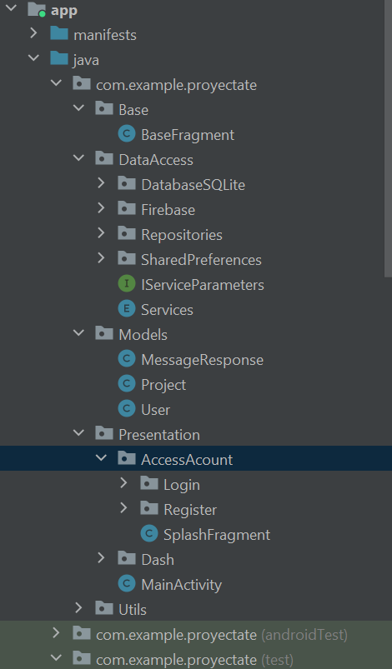

* **Base:** Esta clase sirve como una base para otros fragmentos en la aplicación y ofrece varias funcionalidades comunes que pueden ser utilizadas por otros fragmentos que la hereden.
* **DataAccess:** Contiene:
  + ***Database SQLite:***  Esta carpeta resguarda la carpeta DAOS que contiene clases DAO (Data Access Object) para las entidades:ProyectDAO, UserDAO Además de contar con la clase DatabaseHelper, fuera de la carpeta DAOs, donde la clase gestiona la creación y actualización de la base de datos SQLite.
  + ***Firebase:*** la carpeta interfaces con: onListenerCallBack,OnLoginSuccessListener y OnProyectsLoadesListener, además de dos clases: Login que maneja la autenticación de usuarios utilizando Firebase. y firebaseHelper
  + ***Repositories:***Contiene la clase RepoLogin que administra las operaciones relacionadas con el inicio de sesión, actuando como un intermediario entre el data source y el resto de la aplicación.
  + ***SharedPreferences:*** Gestiona el almacenamiento de datos de configuración y preferencias del usuario utilizando SharedPreferences contiene la clase SessionManager.
* **Models**: La carpeta models contiene clases que representan las entidades y estructuras de datos utilizadas en la aplicación. Estas clases incluyen:
  + ***MensajeResponse:*** Define una respuesta de mensaje con dos propiedades: Code (código de estado) y Message (mensaje de texto). Proporciona constructores, getters y setters para estas propiedades.
  + ***Proyect:*** Representa los proyectos en la aplicación.
  + ***User:*** Contiene los datos y comportamientos relacionados con un usuario.
* **Presentation:** Dentro de la carpeta encontramos
  + ***Carpeta AccessAcount***: Contiene
    - *Carpeta login:* Contiene
      * *Carpeta implementation*: Contiene
        + LoginBL: Clase de lógica de negocios para el proceso de inicio de sesión.
        + LoginFragment: Fragmento que gestiona la interfaz de usuario para el inicio de sesión.
        + LoginPresenter: Clase que actúa como intermediario entre la vista (UI) y la lógica de negocios, implementando la lógica de presentación para el inicio de sesión.
      * *Carpeta interfaces:*
        + ILoginBL: Interfaz que define los métodos para la lógica de negocios del inicio de sesión.
        + ILoginPresenter: Interfaz que define los métodos para el presentador del inicio de sesión.
        + ILoginListener: Interfaz para manejar eventos y callbacks relacionados con el inicio de sesión.
        + ILoginView: Interfaz que define los métodos para la vista del inicio de sesión.
    - *Carpeta register:* Contiene:
      * Implementations: Contiene las clases de RegistrerFragment,RegisterUserBL,RegisterUserPresenter
      * Interfaces:Contiene: iRegisterUserBL,iRegisterUserListener,iRegisterUserPresenter,iRegisterUserView
      * SplashFragment: Fragmento que muestra una pantalla de presentación o carga inicial.
  + ***Carpeta Dash:*** Contiene
    - MainActivity: Actividad principal que sirve como punto de entrada y contenedor principal para otros fragmentos y vistas de la aplicación.
* **Utils:** La carpeta utils contiene clases que proporcionan utilidades y constantes comunes utilizadas en la aplicación.
  + ***Constants***: Define constantes utilizadas en la aplicación, incluyendo etiquetas, nombres de tablas y consultas SQL para crear las tablas en la base de datos.
  + ***Dialogue Genérico:*** Proporciona una implementación de un cuadro de diálogo genérico reutilizable en la aplicación. Permite mostrar mensajes con diferentes tipos (OK, Advertencia, Error) y configurar acciones para los botones de aceptación y cancelación.
  + ***Util***: Contiene métodos estáticos de utilidad para diversas tareas comunes en la aplicación, cómo mostrar cuadros de diálogo, verificar la conectividad de red, convertir imágenes y ocultar el teclado.
  + ***PasswordValidator***: Esta parte válida contraseñas. Comprueba si una contraseña cumple con ciertos requisitos: debe tener entre 6 y 8 caracteres,

**Pantallazo Registro**

En la clase de login, se utiliza la entidad User de la base de datos para gestionar la autenticación de usuarios. Esto implica que la pantalla de login interactúa directamente con la tabla de usuarios almacenada en la base de datos. A través de consultas y operaciones definidas en el DAO correspondiente (DaoUser), se verifican las credenciales ingresadas por el usuario en la interfaz de login con los datos almacenados en la entidad User.

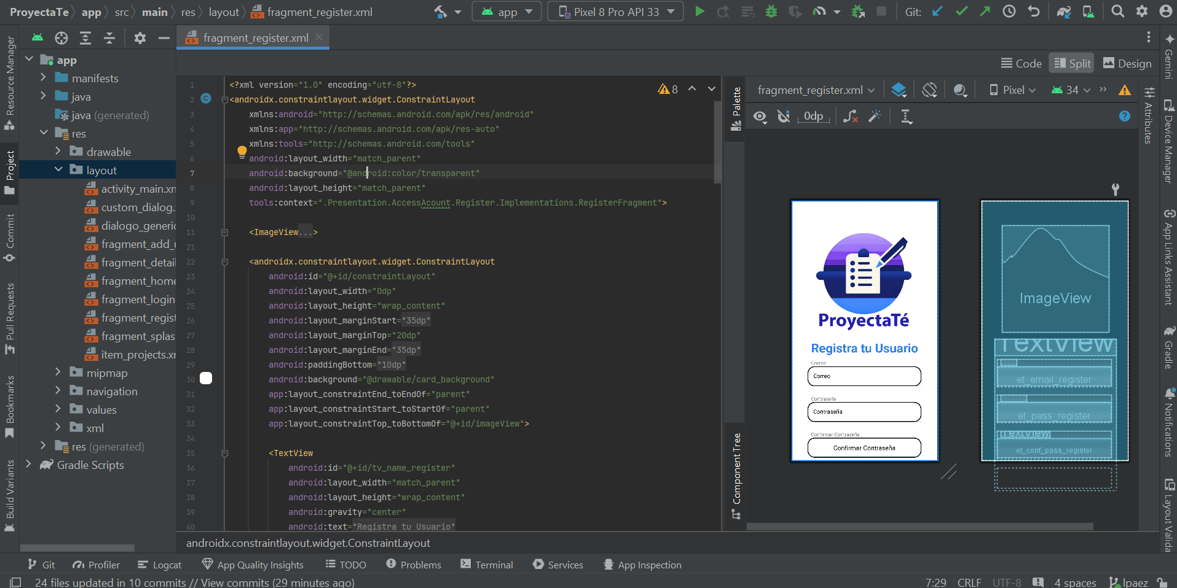

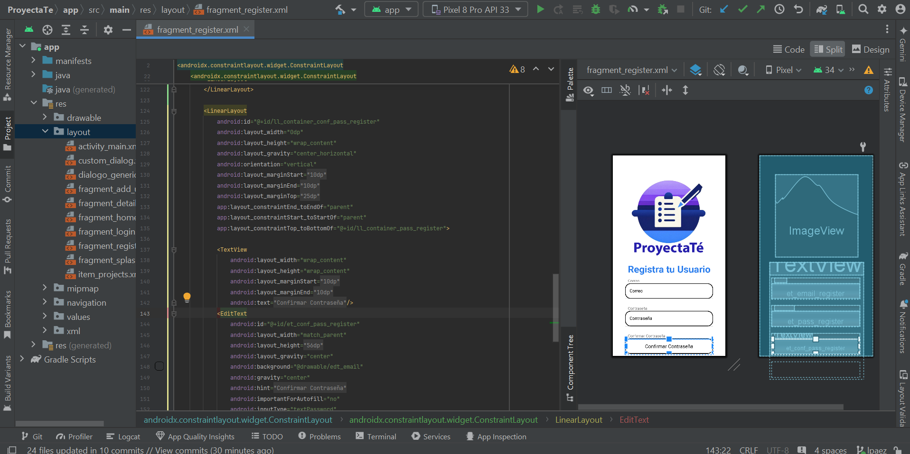

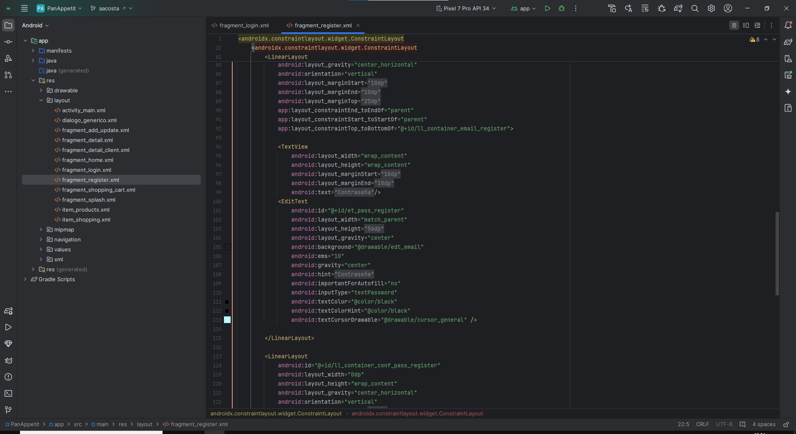

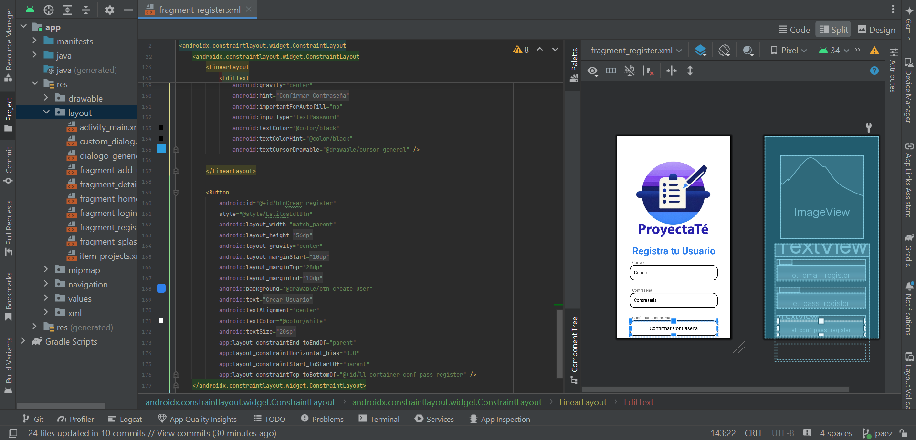

**Pantallazo Login**

En la clase de login, se utiliza la entidad User de la base de datos para gestionar la autenticación de usuarios. Esto implica que la pantalla de login interactúa directamente con la tabla de usuarios almacenada en la base de datos. A través de consultas y operaciones definidas en el DAO correspondiente (DaoUser), se verifican las credenciales ingresadas por el usuario en la interfaz de login con los datos almacenados en la entidad User.

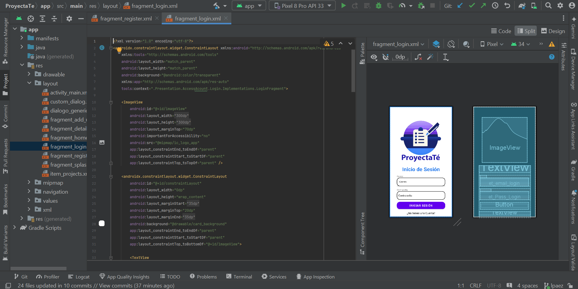

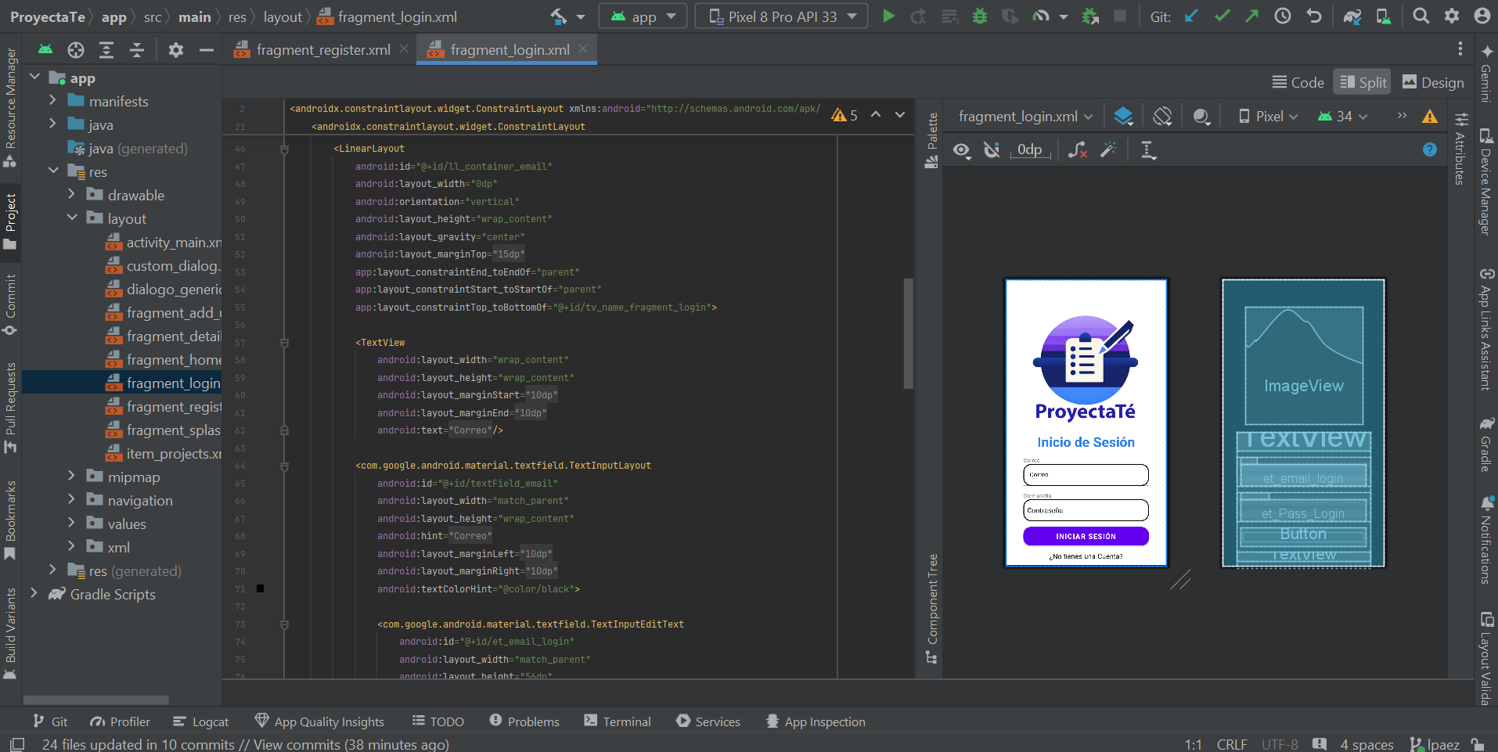

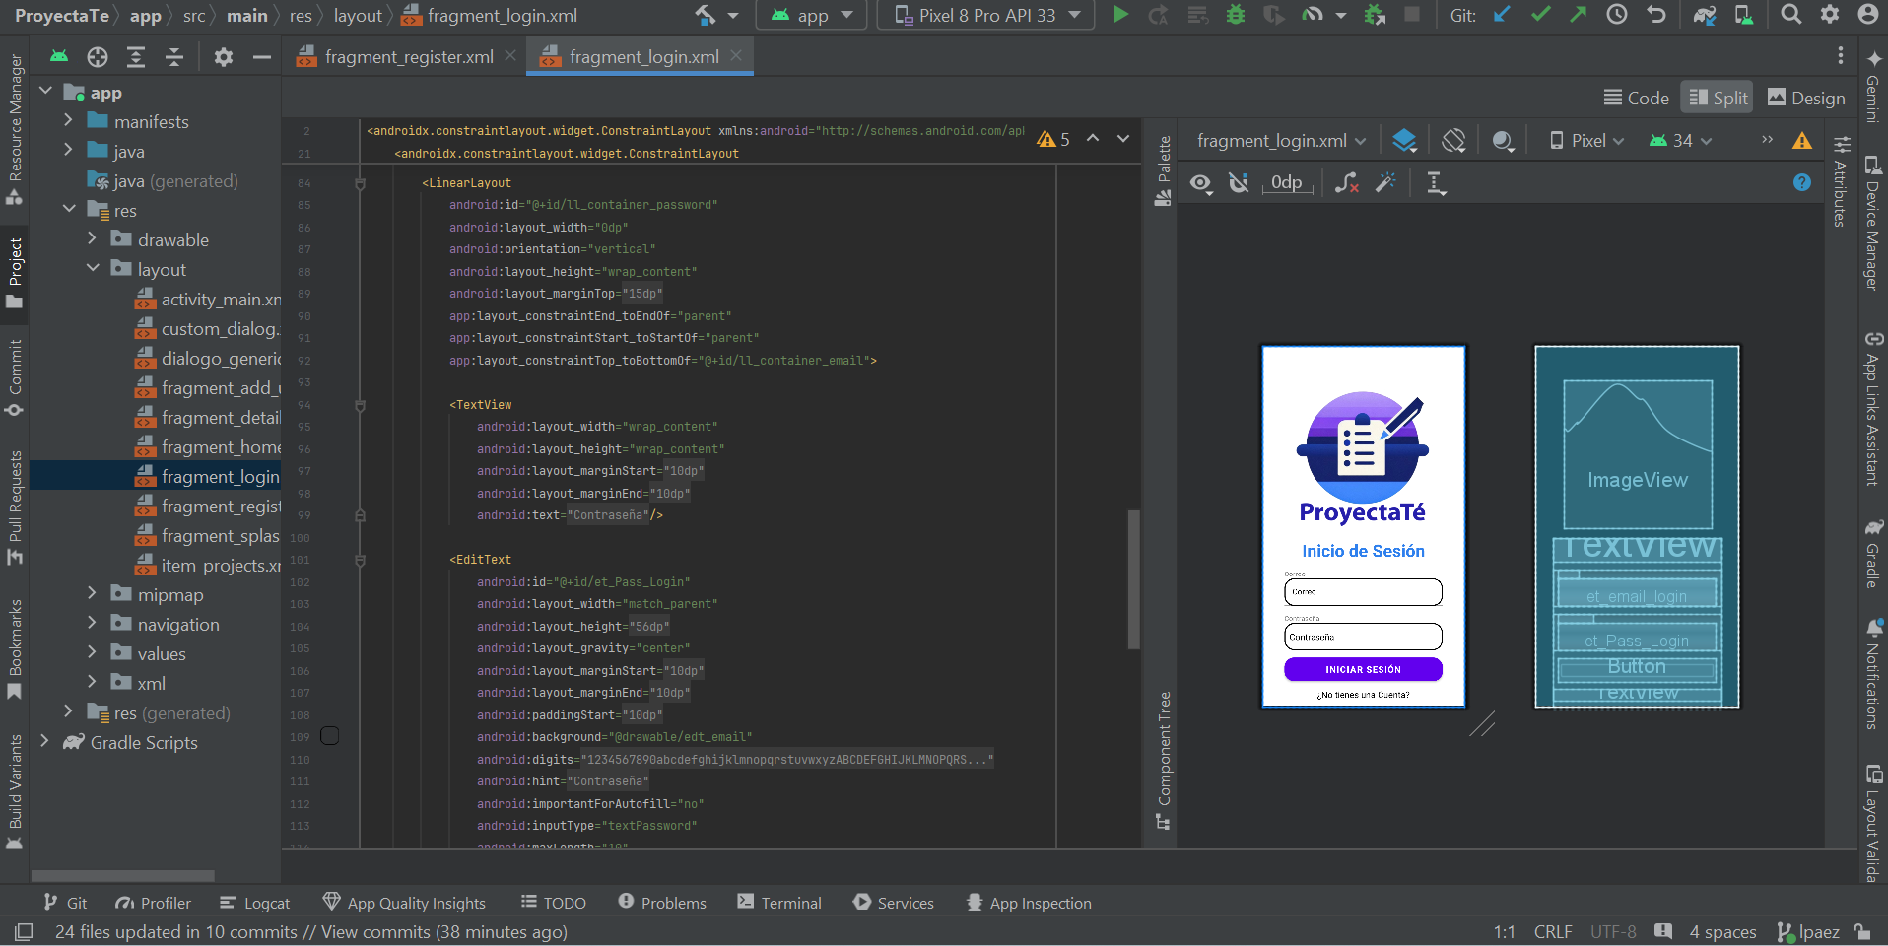

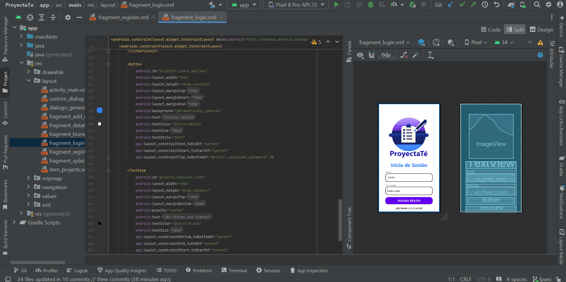

**Pantallazo Splash**

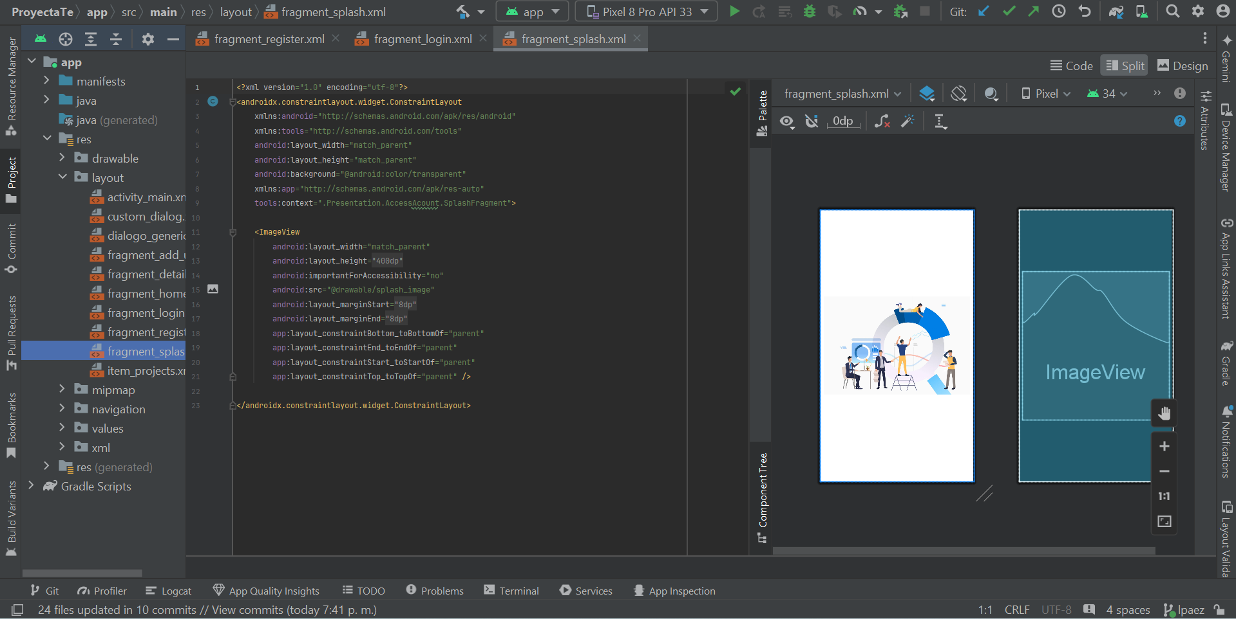

**Pantallazo Home**

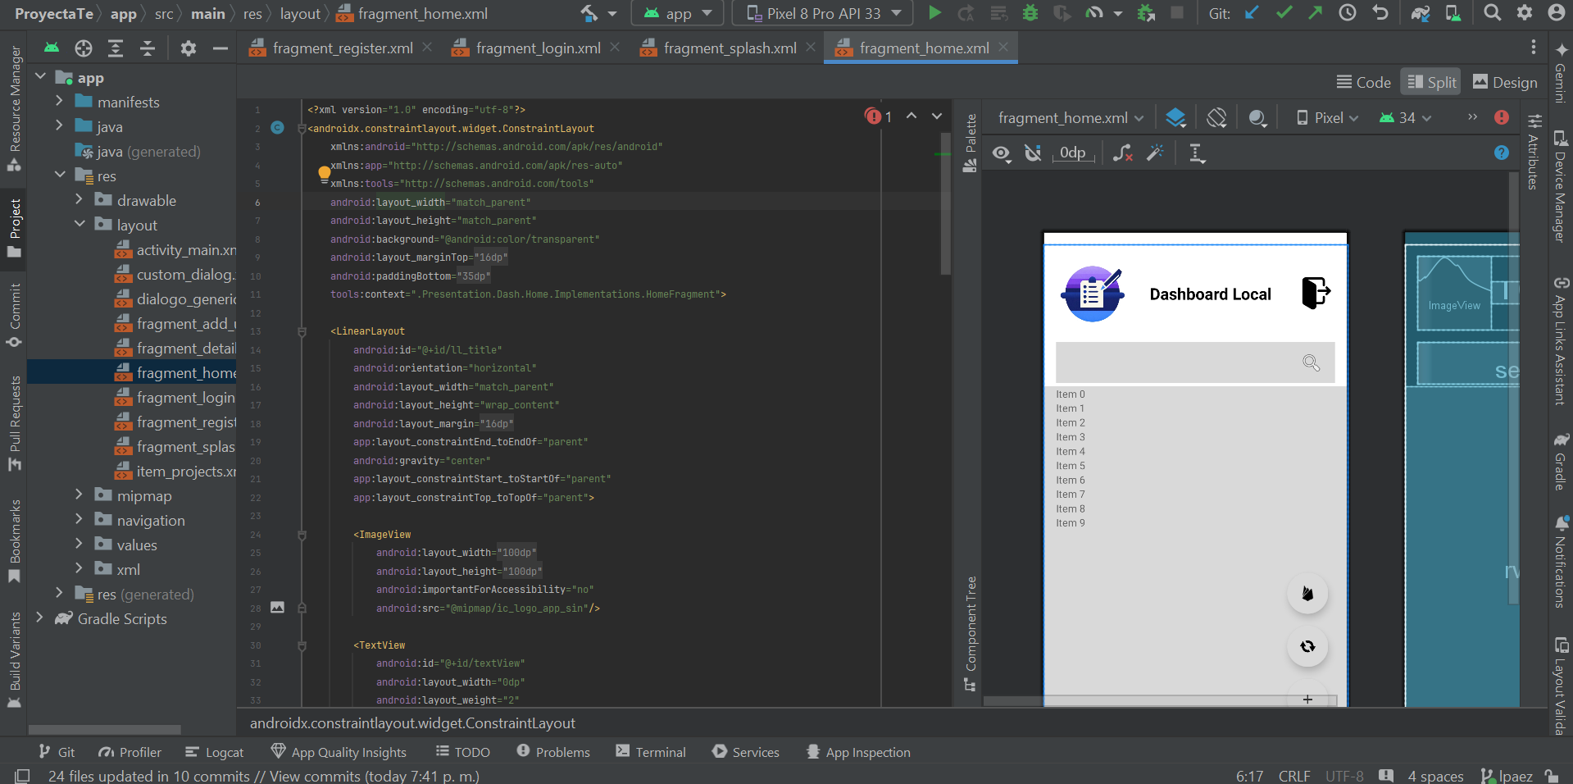

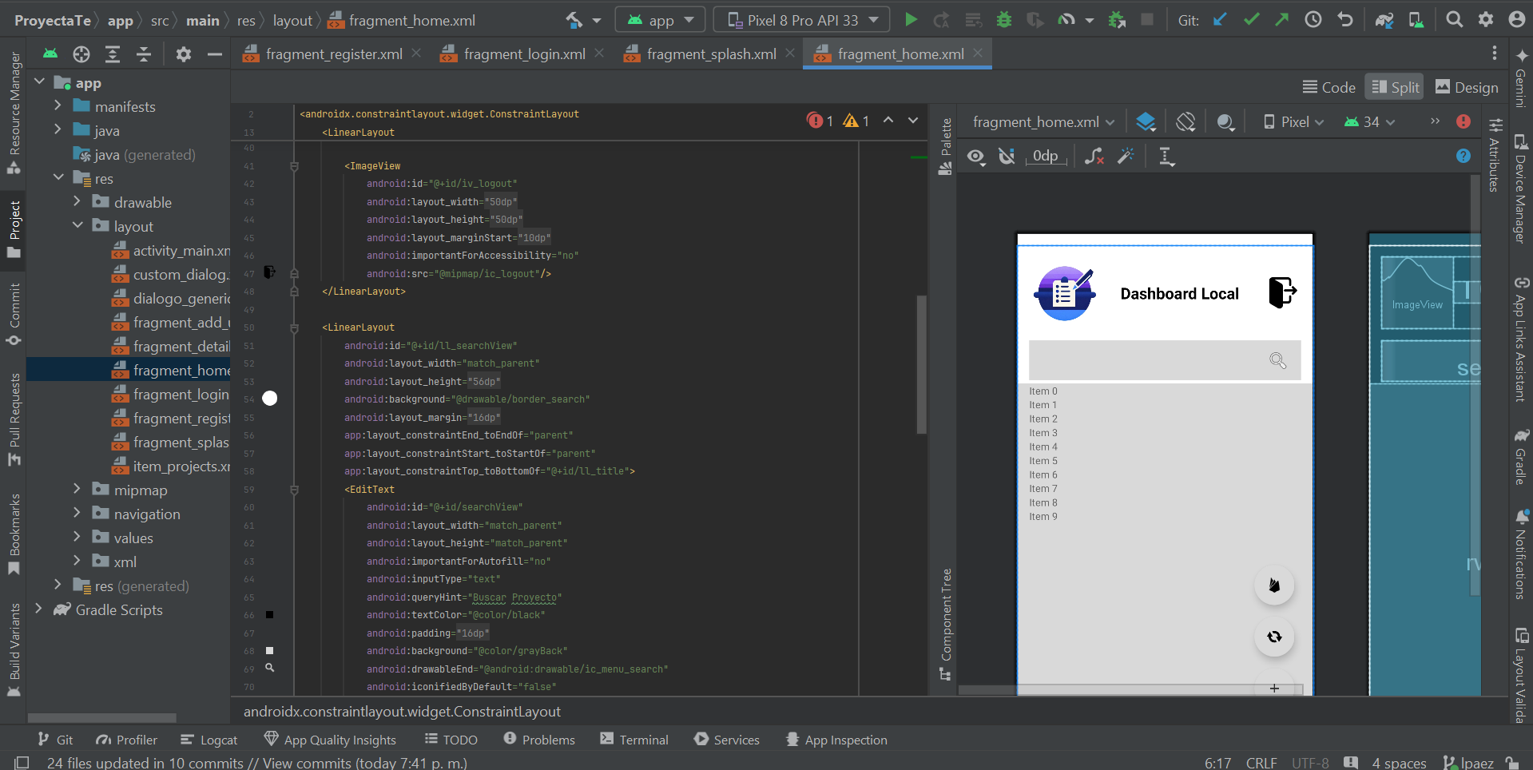

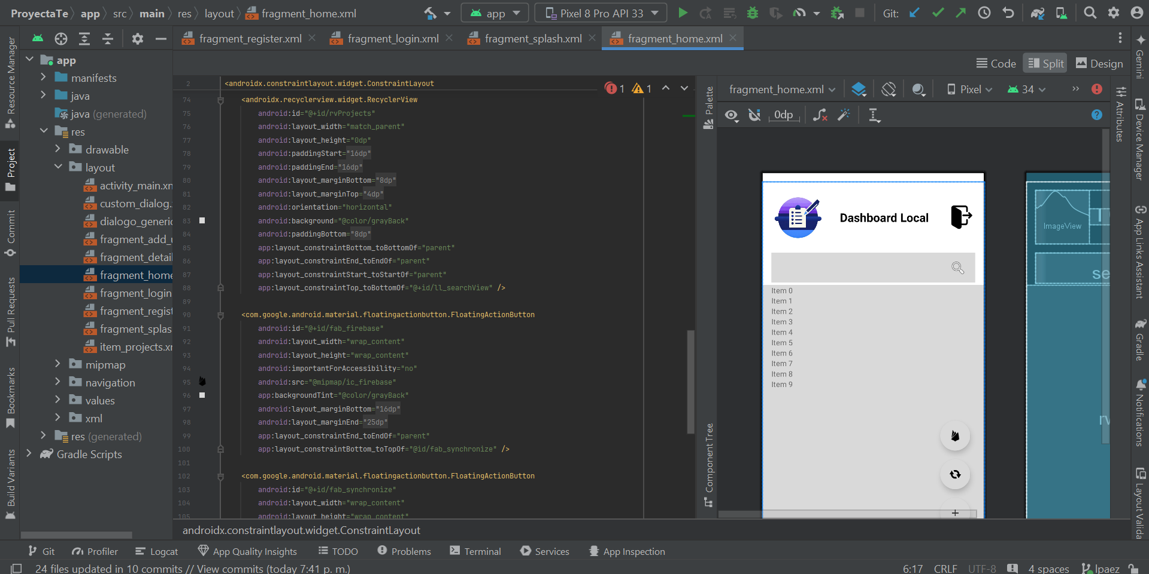

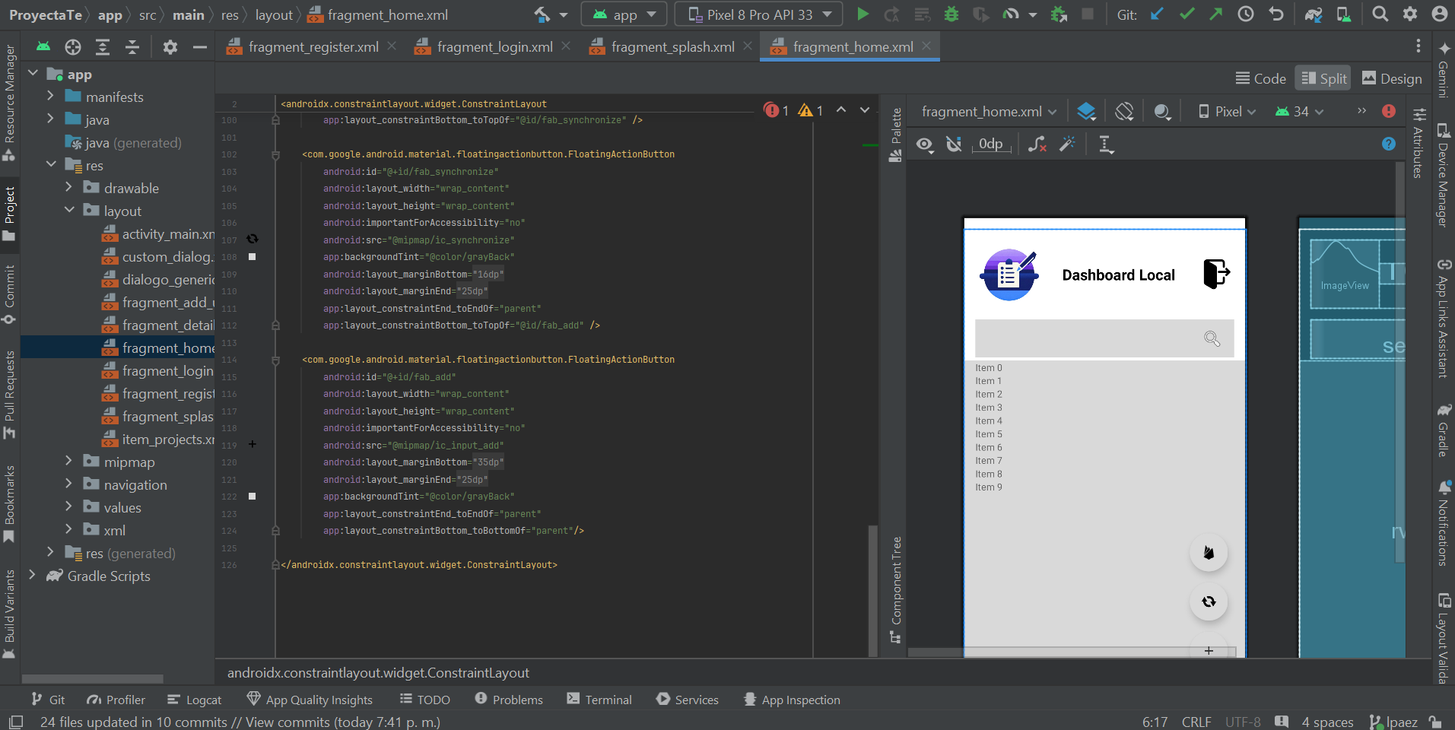

**Pantallazo Custom_dialog**

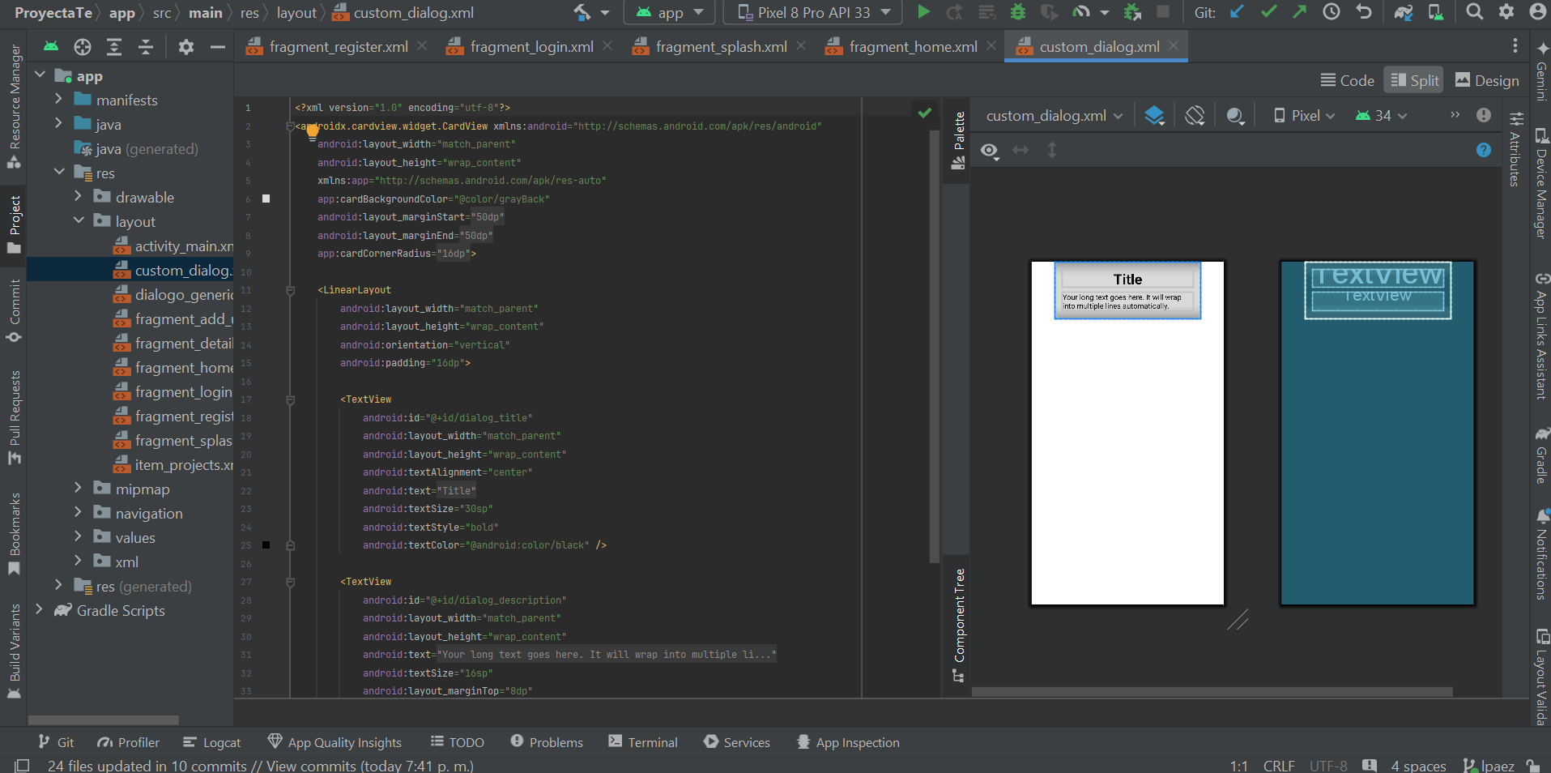

**Pantallazo Detalle**

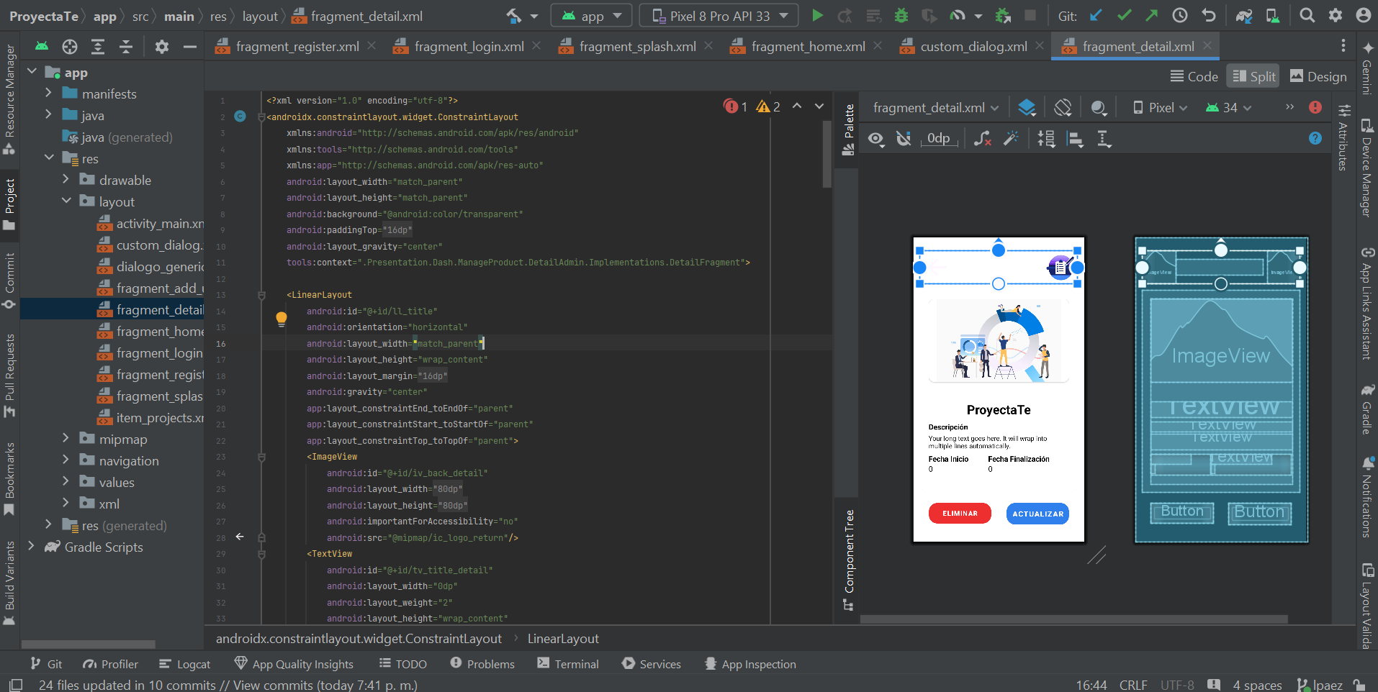

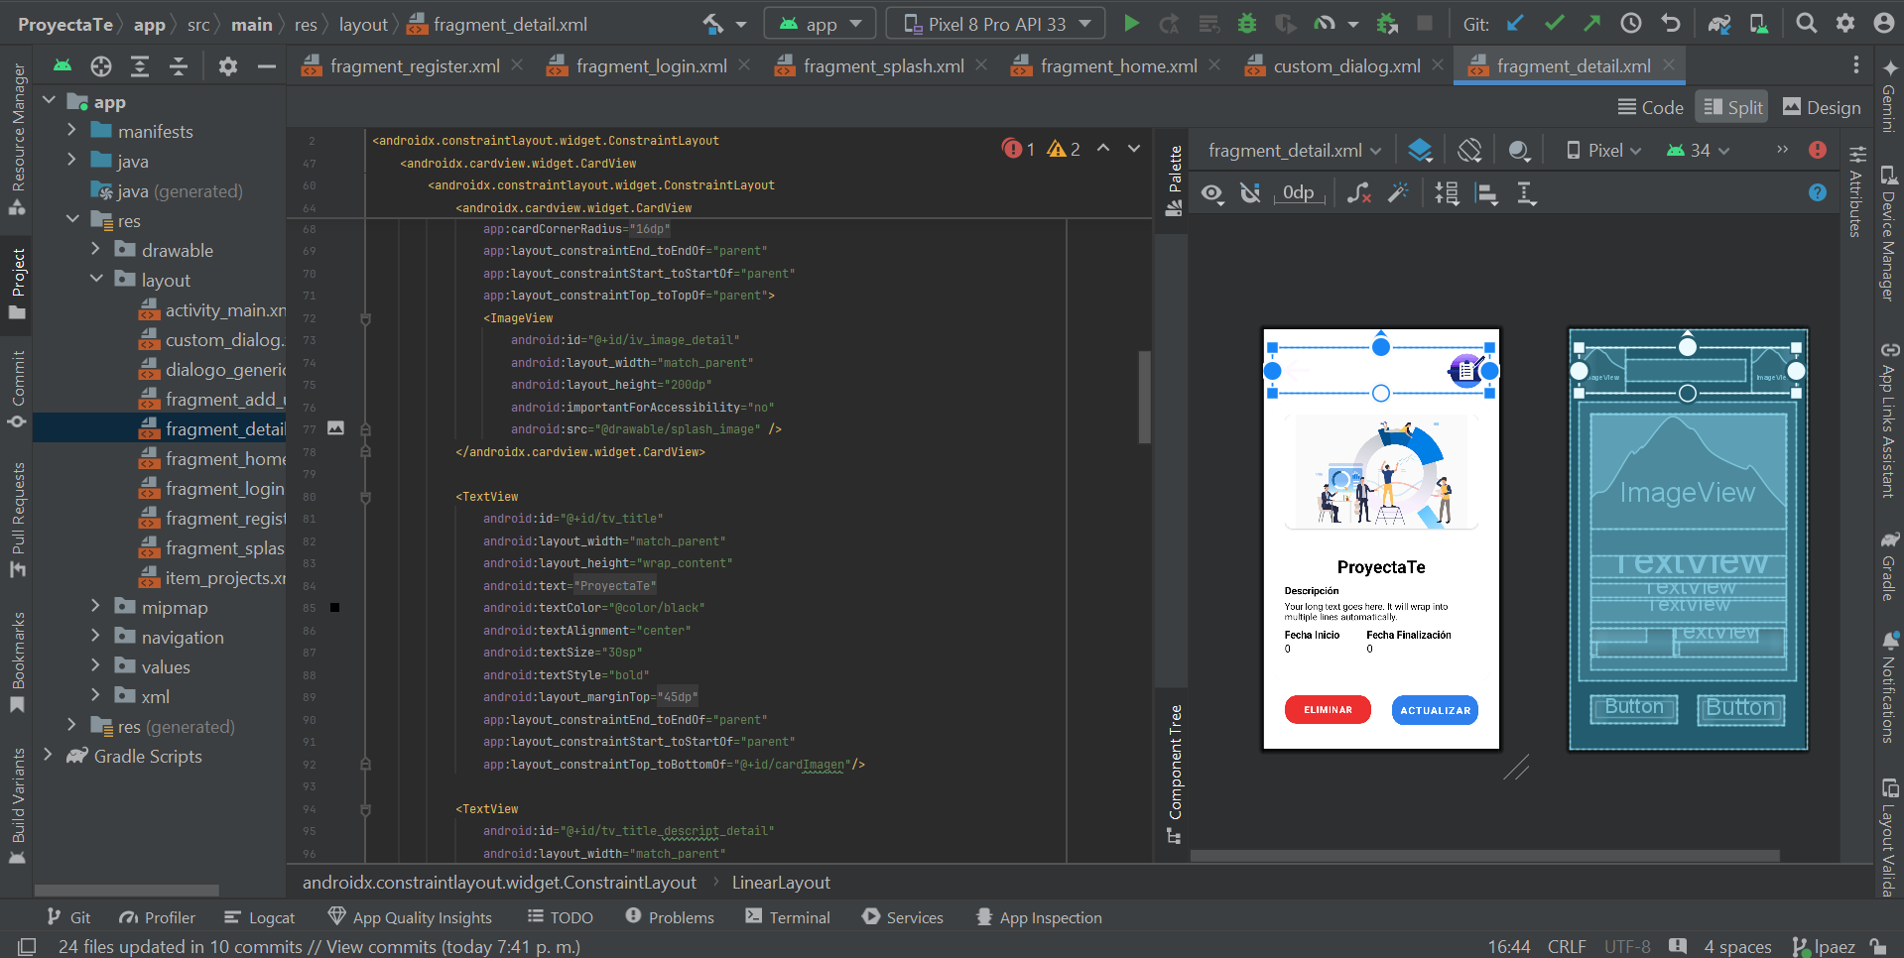

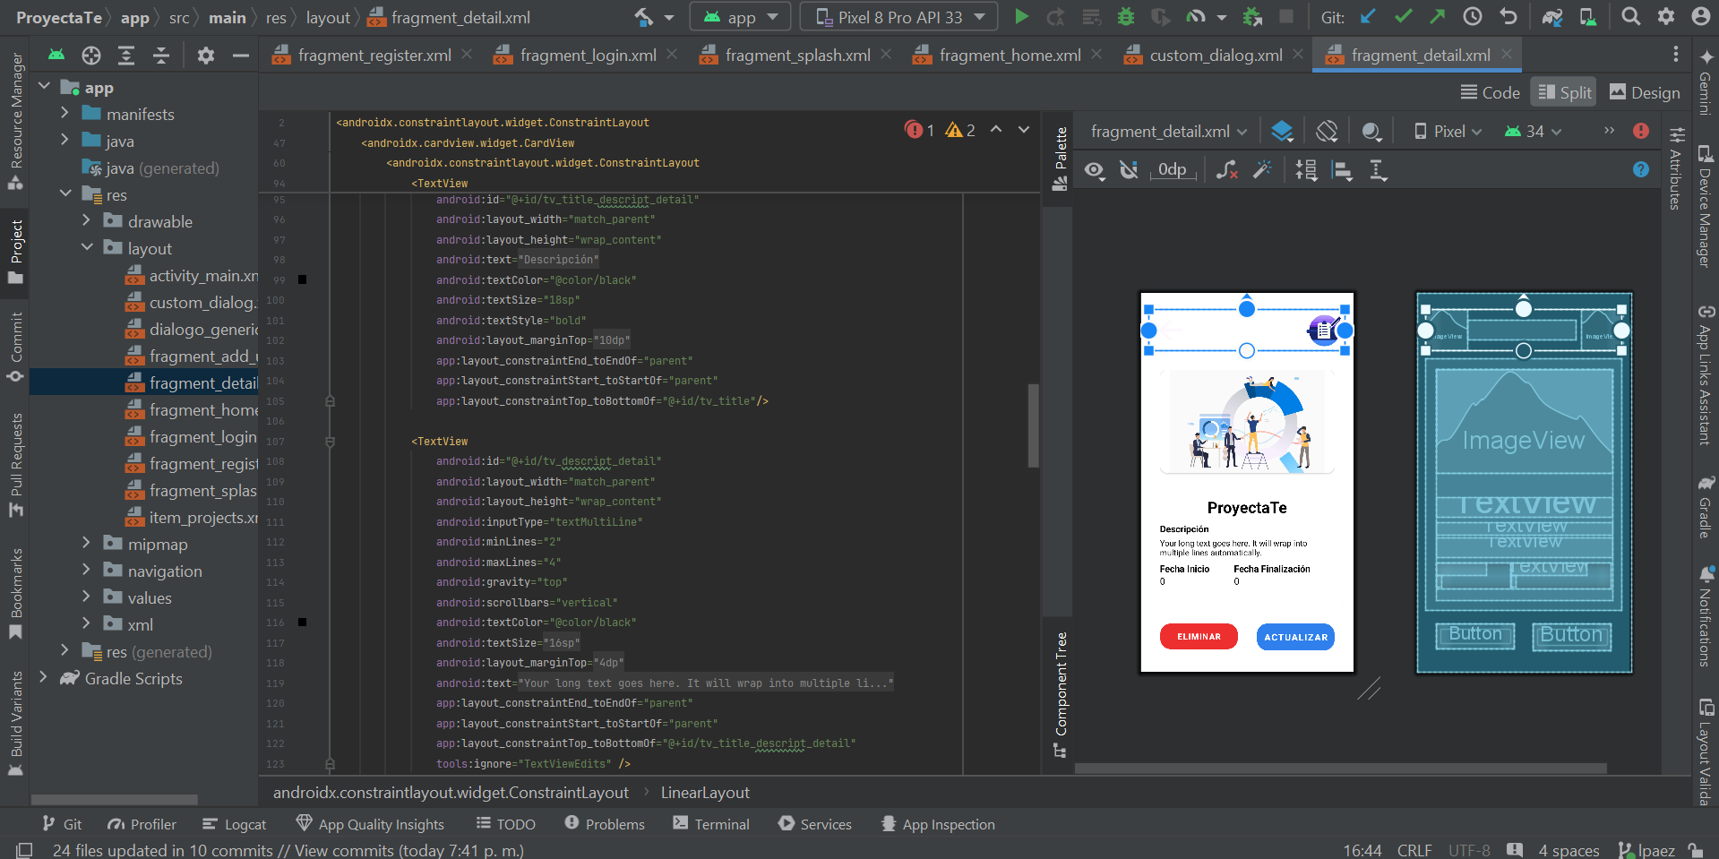

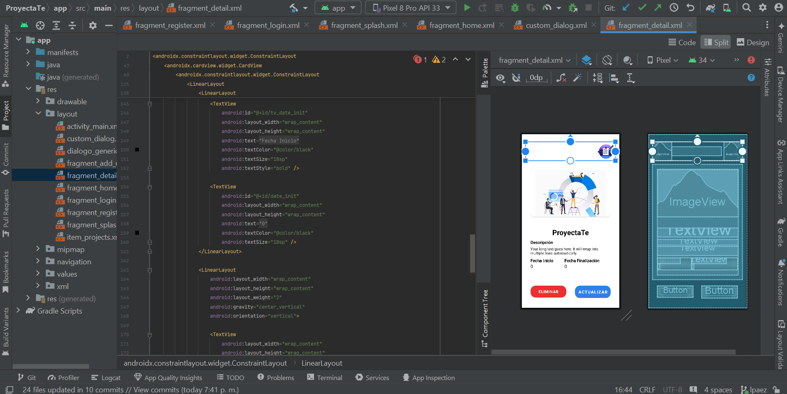

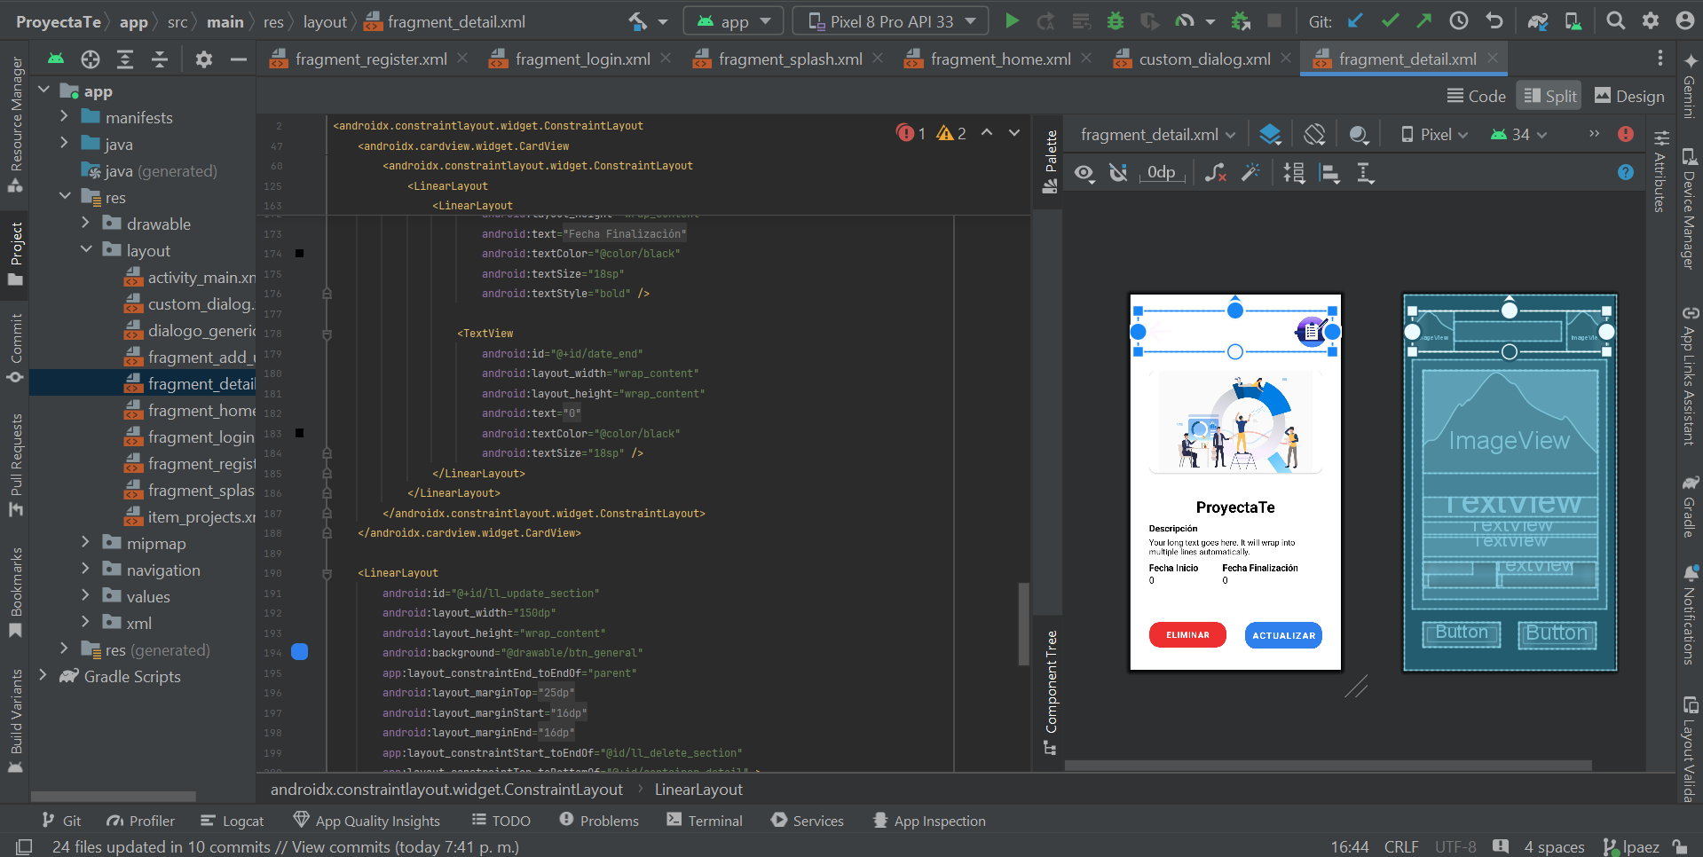

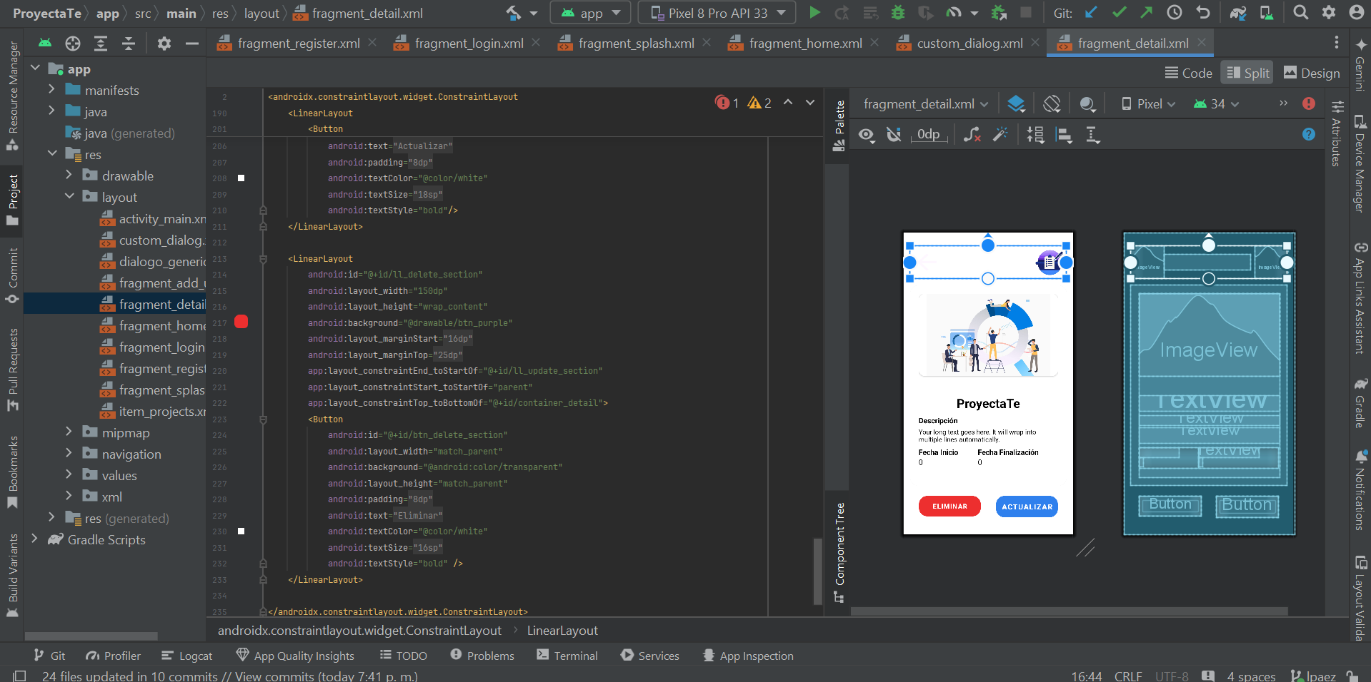

**Pantallazo add_update**

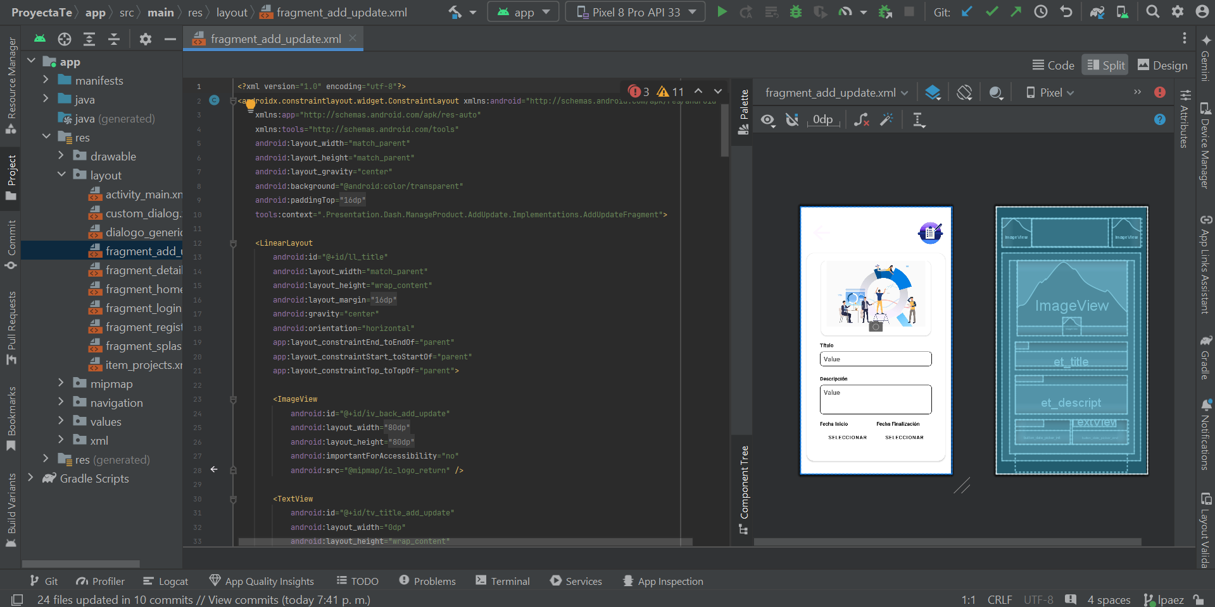

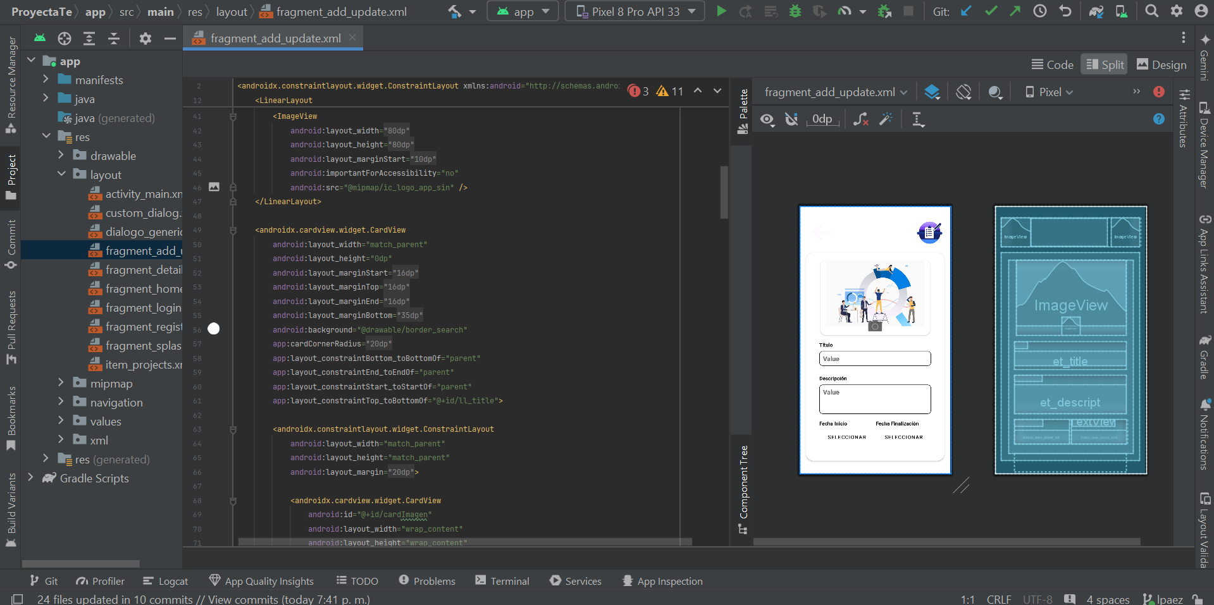

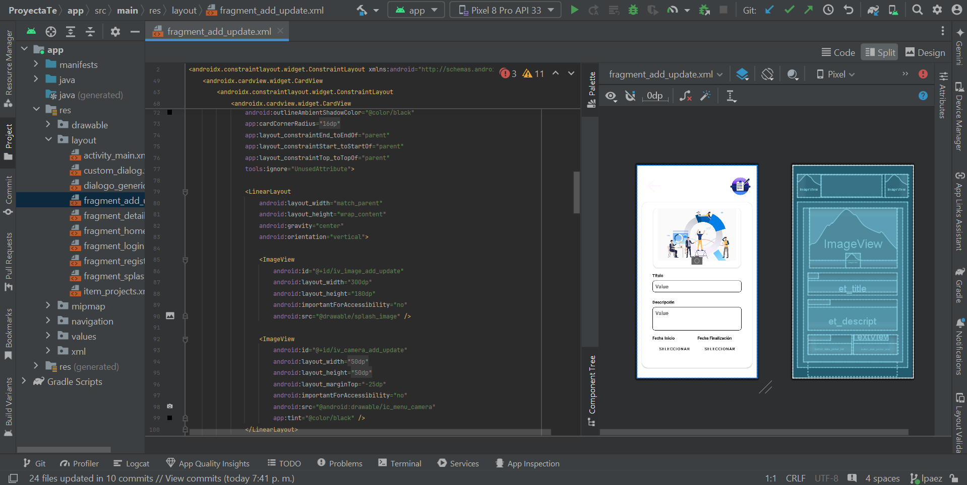

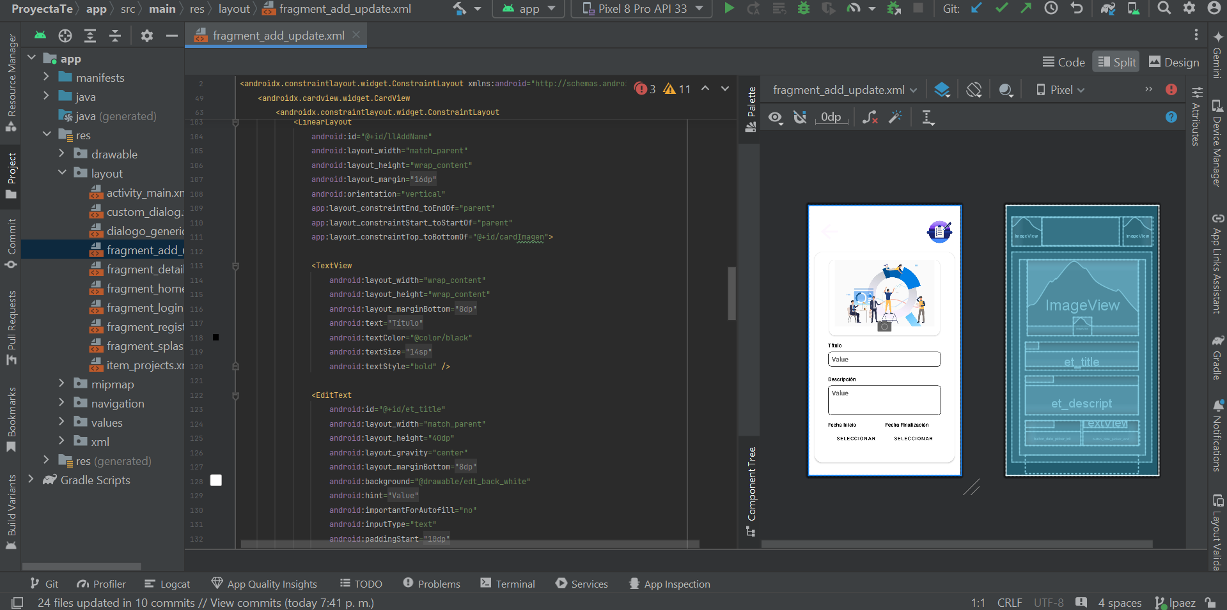

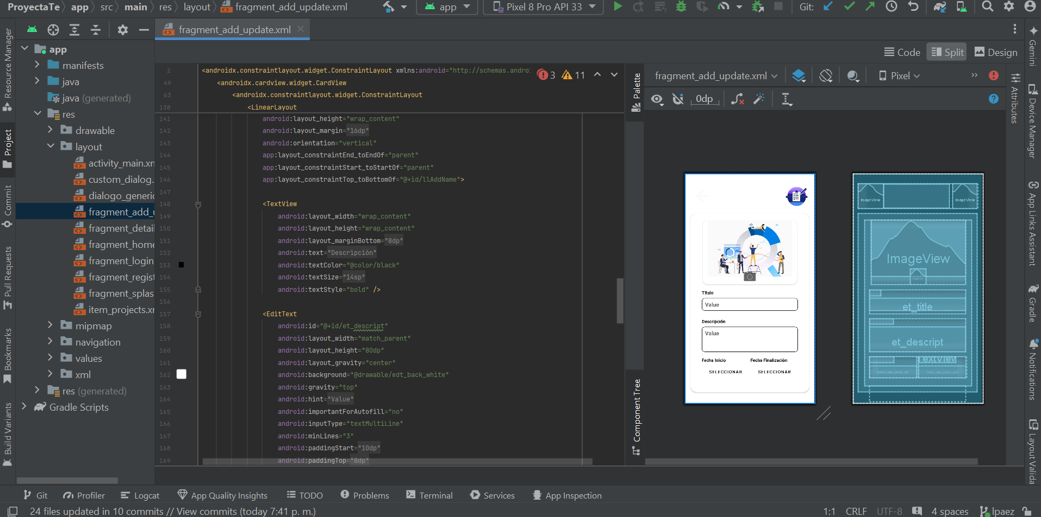

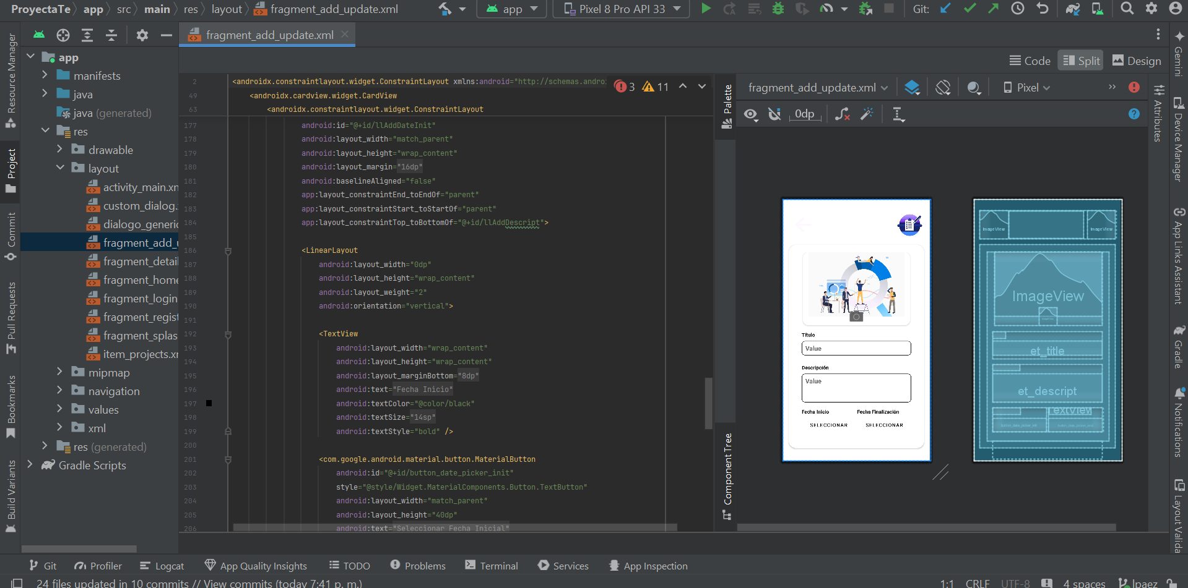

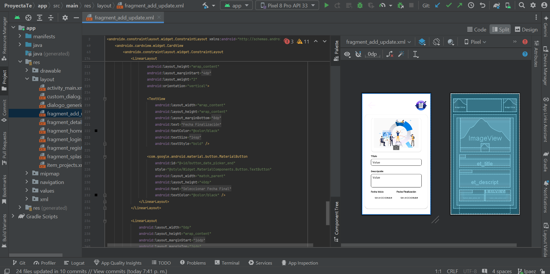

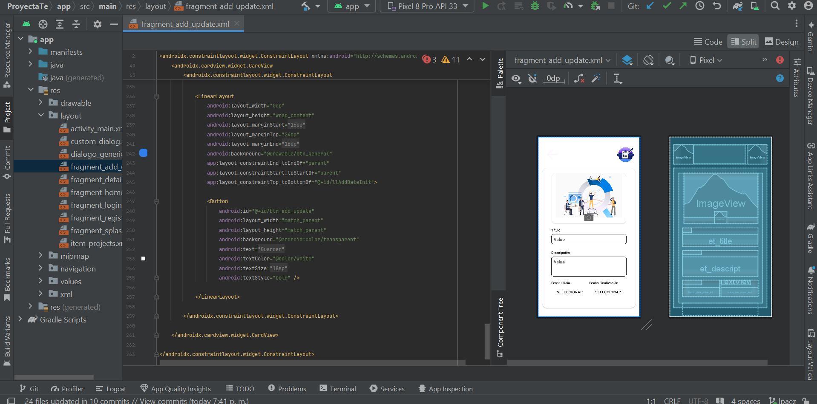

**Pantallazo item_proyects**

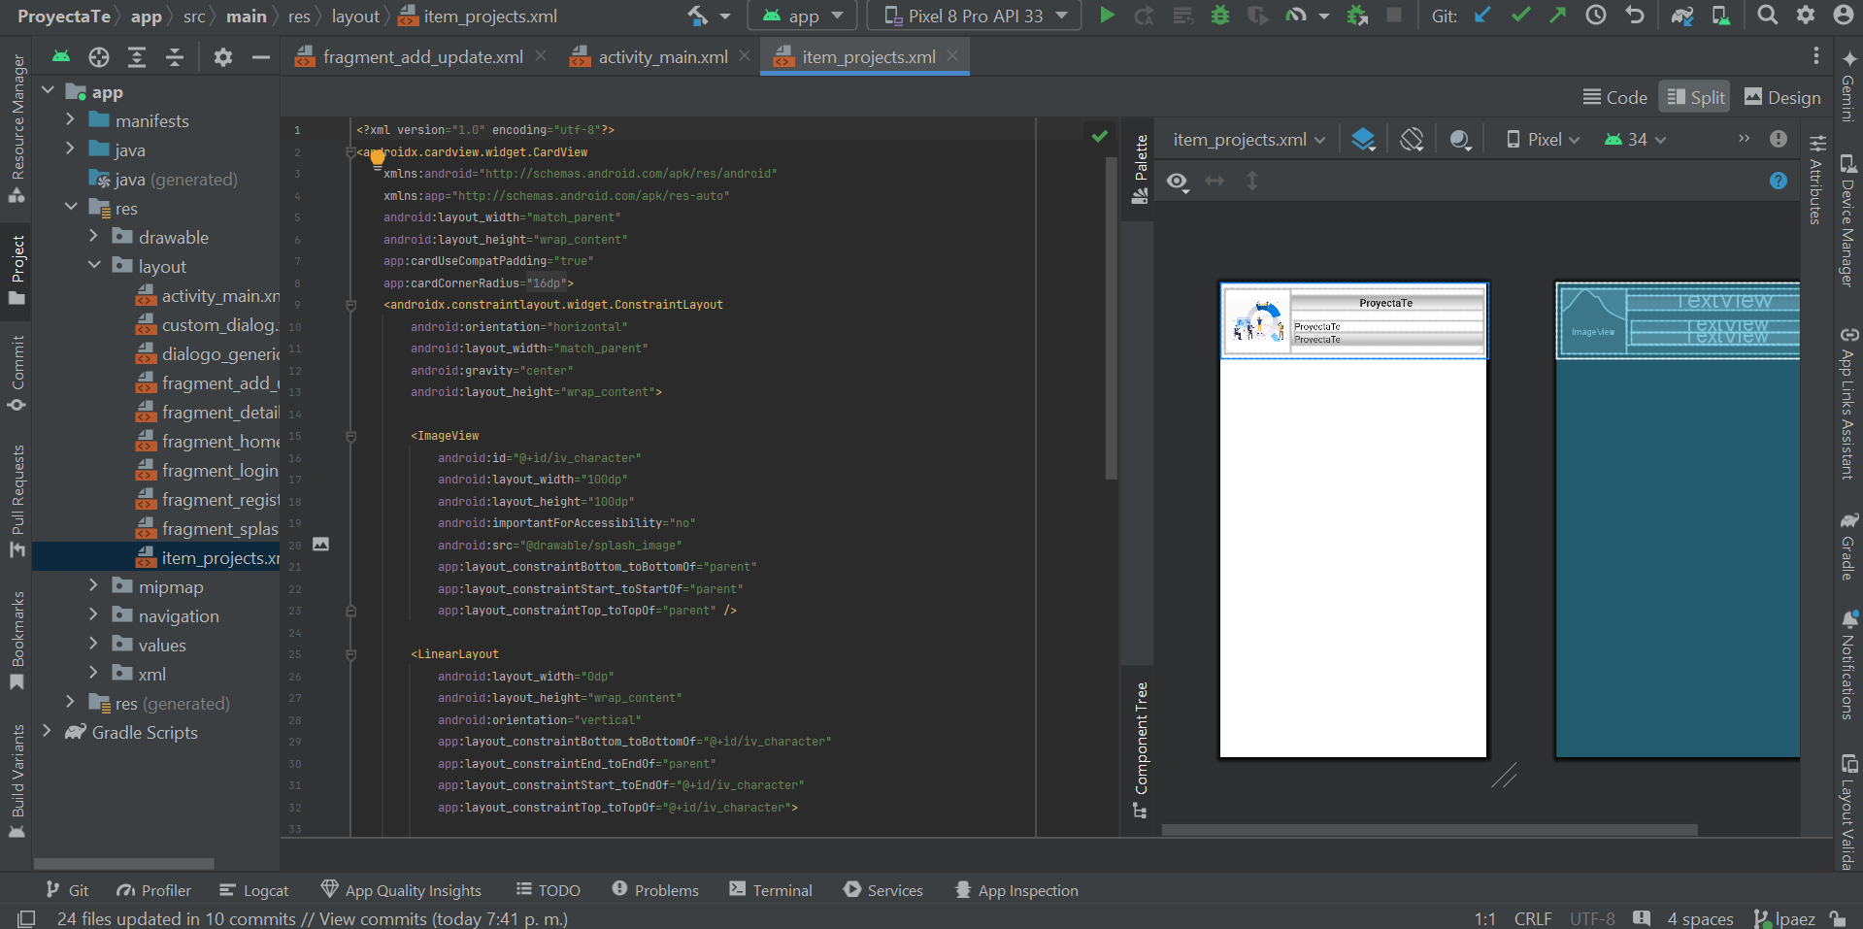

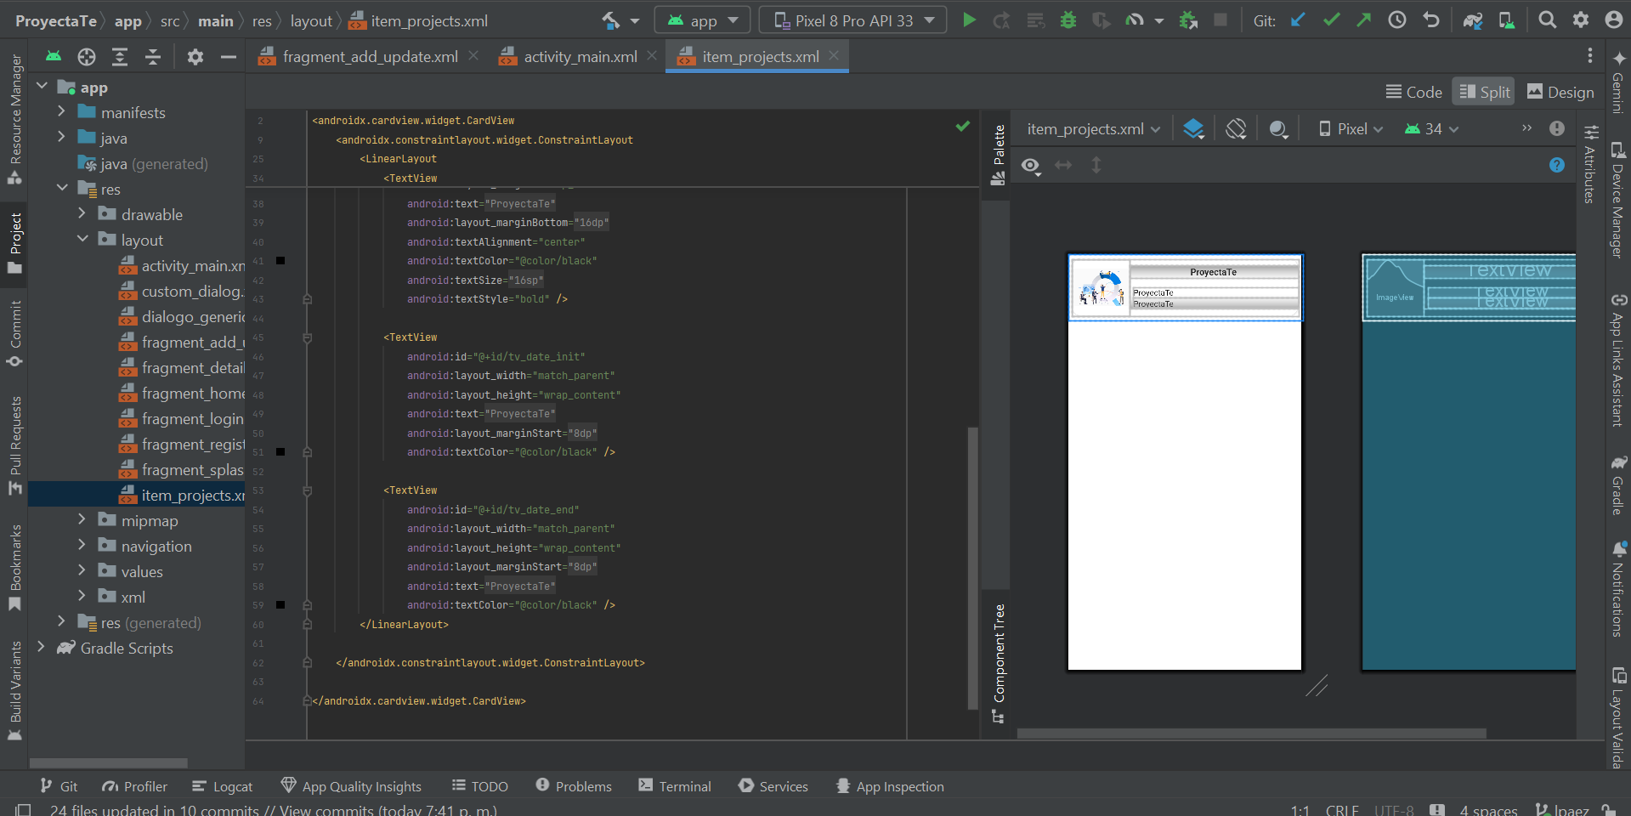

Database

En la implementación de la base de datos se usó SQLite nativo de Android,

La base de datos está diseñada para manejar dos entidades diferentes: Usuarios, Proyectos. La elección de SQLite como motor de base de datos garantiza una implementación eficiente y ligera para el almacenamiento y recuperación de datos en la aplicación.

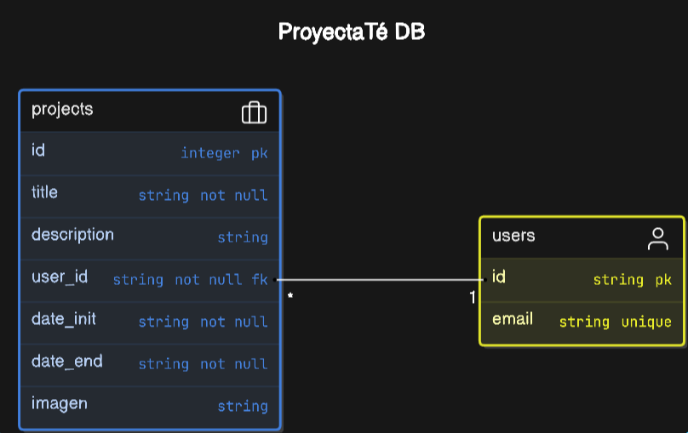

**Diccionario de Datos**

### Tabla: projects

| **Columna** | **Tipo de Dato** | **Restricciones** | **Descripción** |
| --- | --- | --- | --- |
| id | INTEGER | PRIMARY KEY, AUTOINCREMENT | Identificador único del proyecto. |
| title | TEXT | NOT NULL | Título del proyecto. |
| description | TEXT |  | Descripción del proyecto. |
| user_id | TEXT | NOT NULL, FOREIGN KEY REFERENCES users(id) | Identificador del usuario asociado al proyecto. |
| date_init | TEXT | NOT NULL | Fecha de inicio del proyecto. |
| date_end | TEXT | NOT NULL | Fecha de finalización del proyecto. |
| imagen | TEXT |  | Imagen asociada al proyecto. |

### Tabla: users

| **Columna** | **Tipo de Dato** | **Restricciones** | **Descripción** |
| --- | --- | --- | --- |
| id | TEXT | PRIMARY KEY | Identificador único del usuario. |
| email | TEXT | NOT NULL, UNIQUE | Dirección de correo electrónico del usuario. |

**Relaciones**

* **Foreign Key**: La columna user_id en la tabla projects hace referencia a la columna id en la tabla users, estableciendo una relación entre los proyectos y los usuarios.

**ProjectDao**

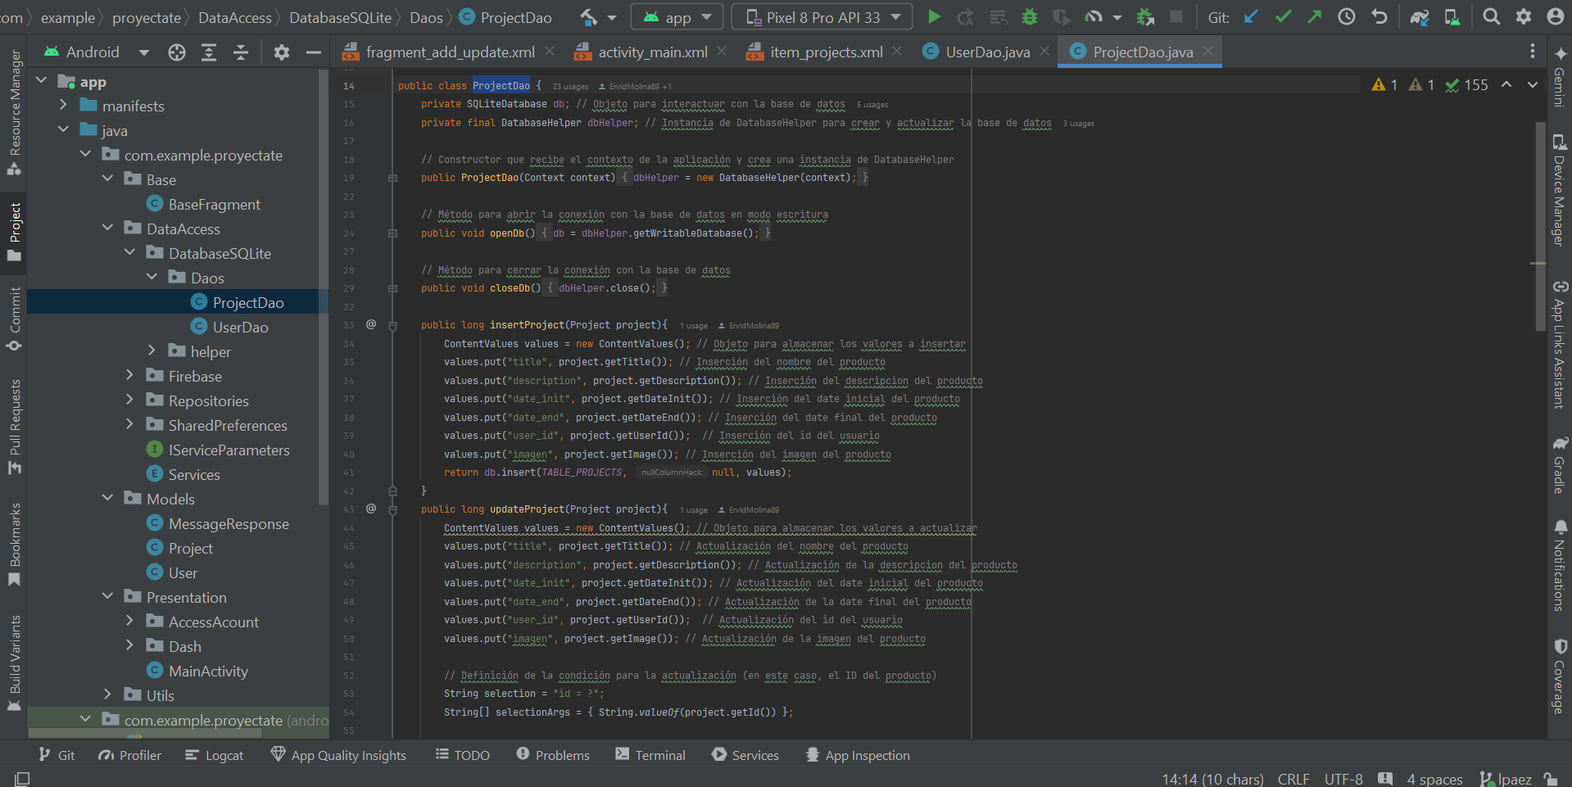

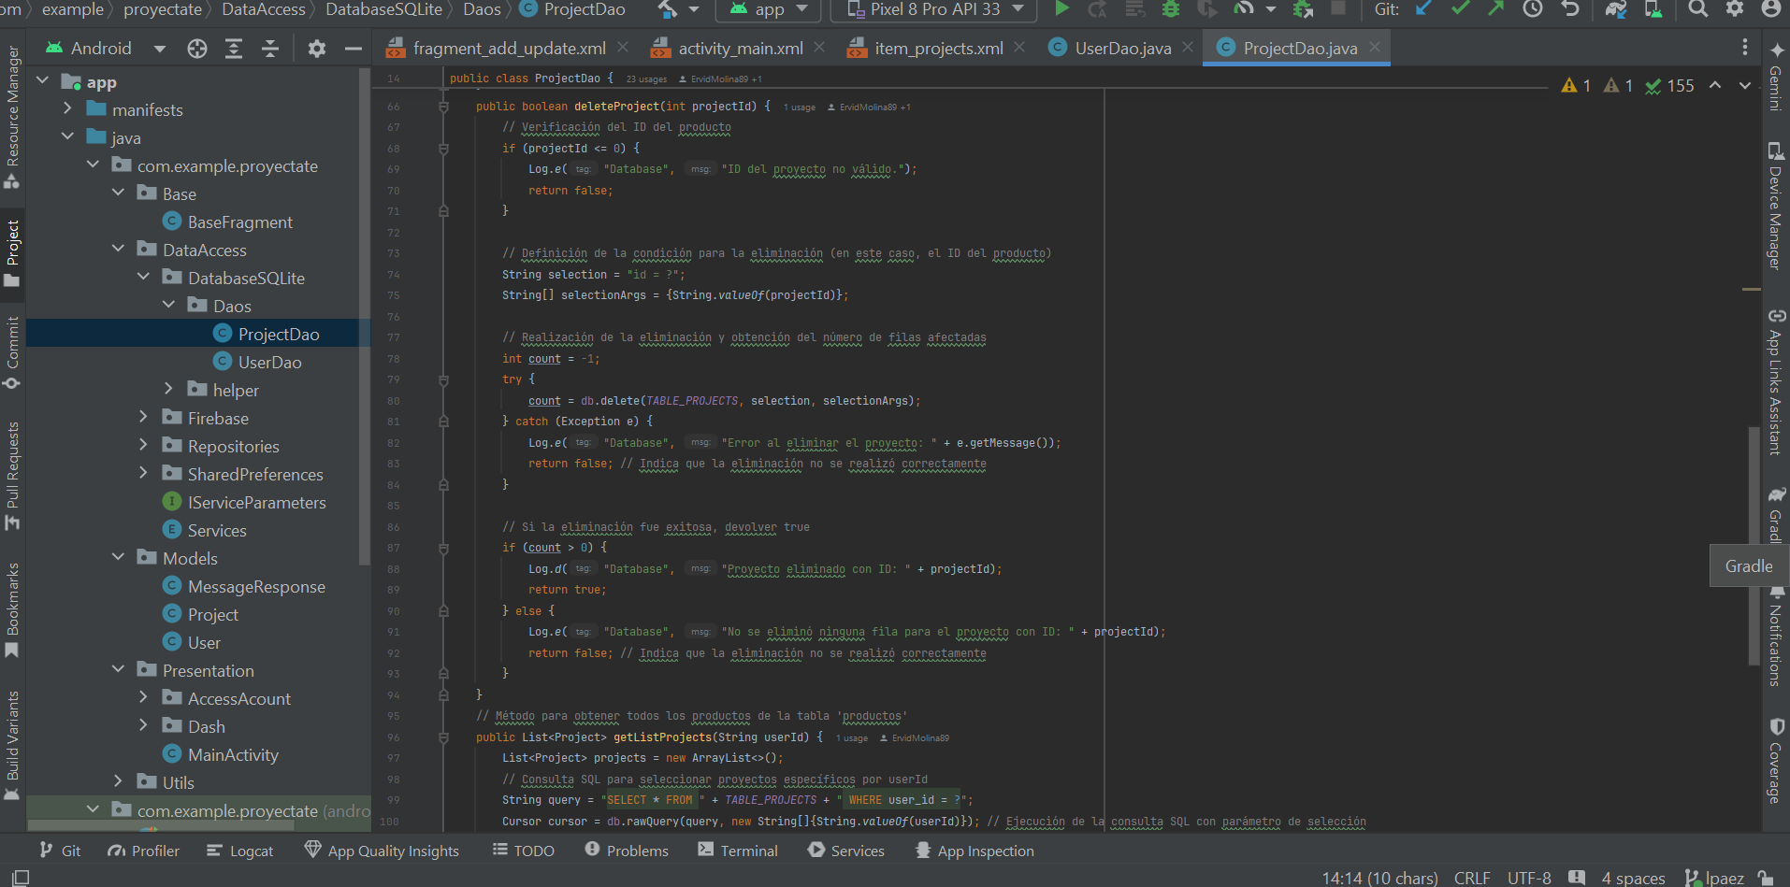

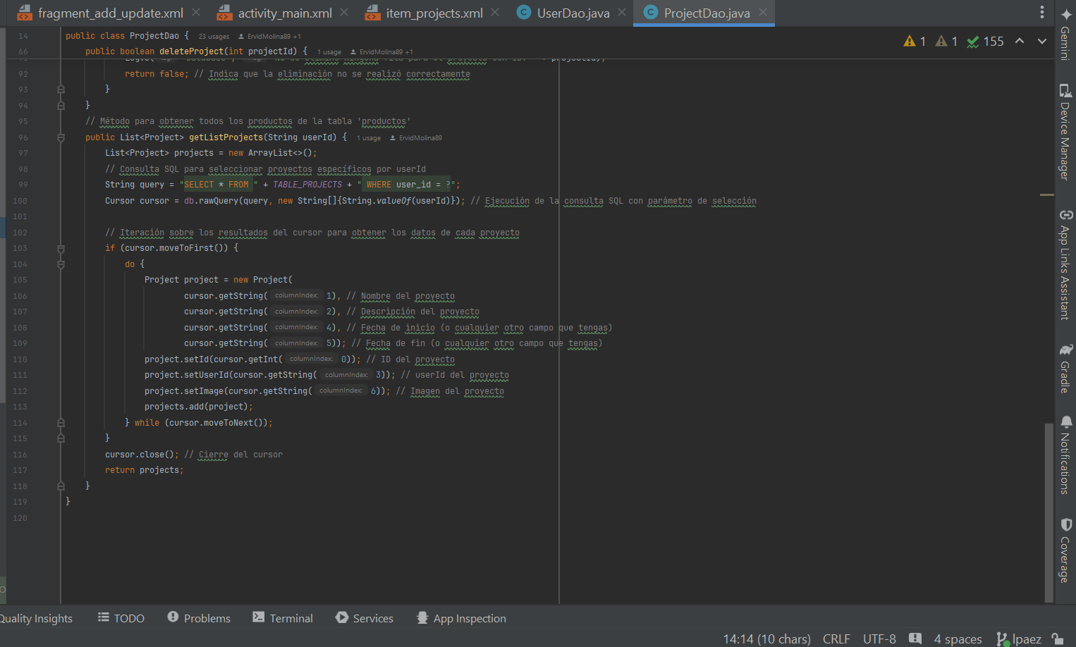

**UserDao**

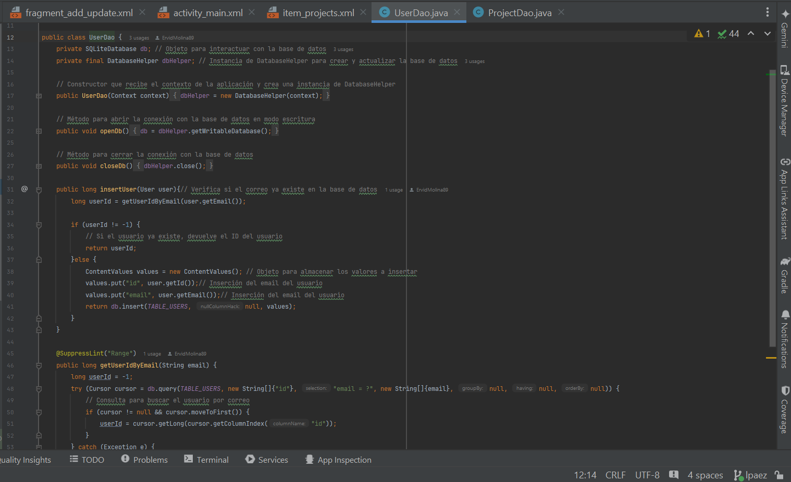

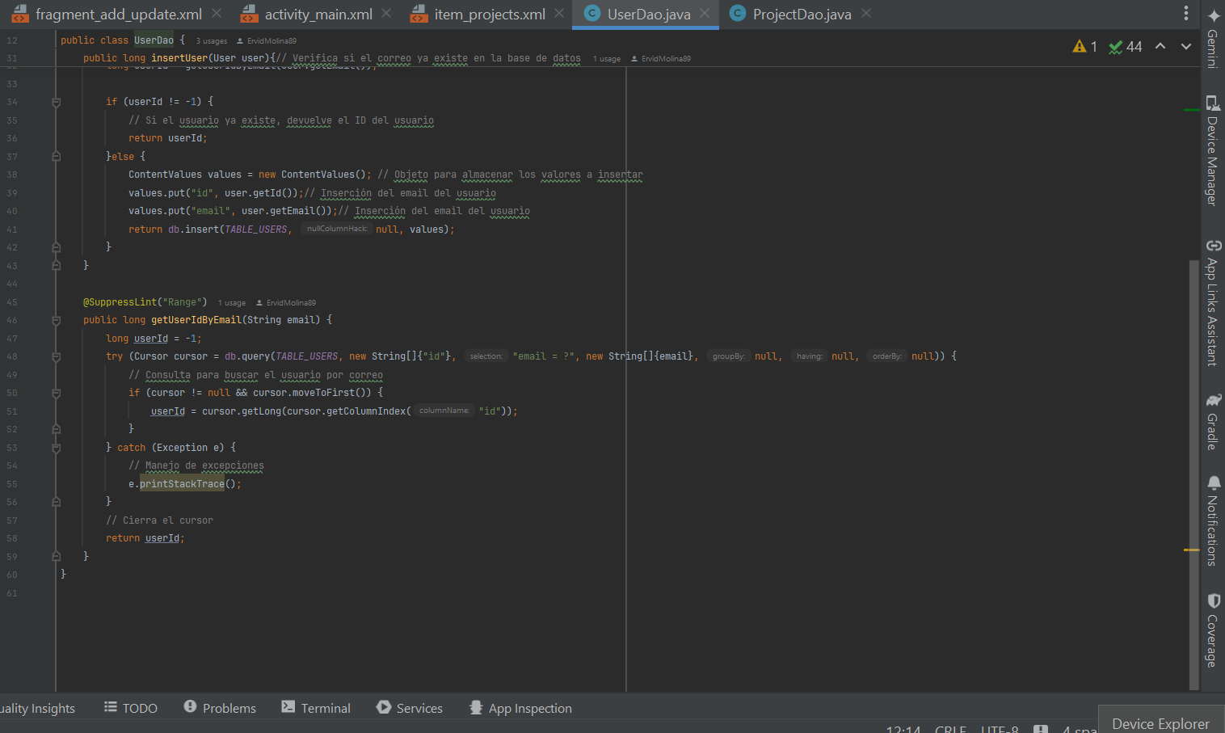

**DatabaseHelper**

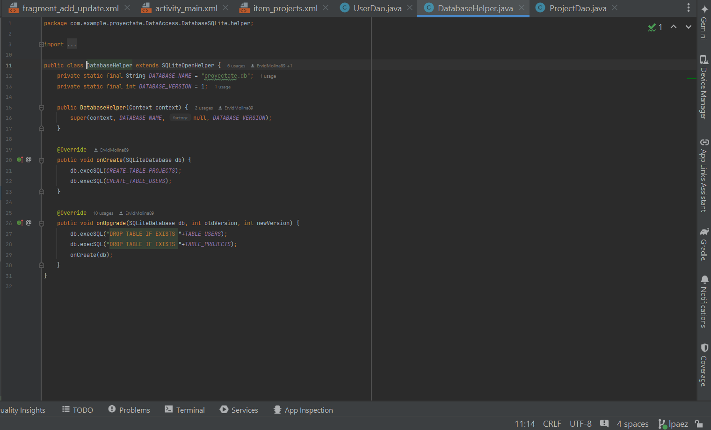

**Login**

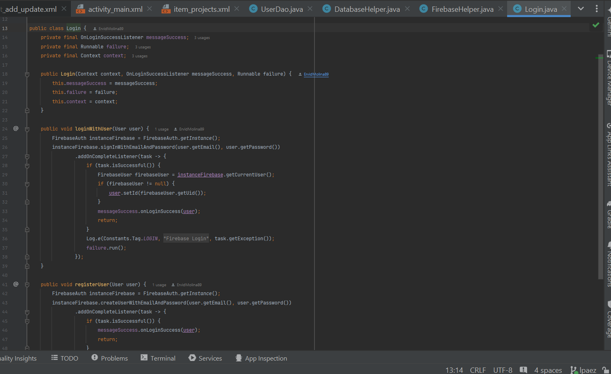

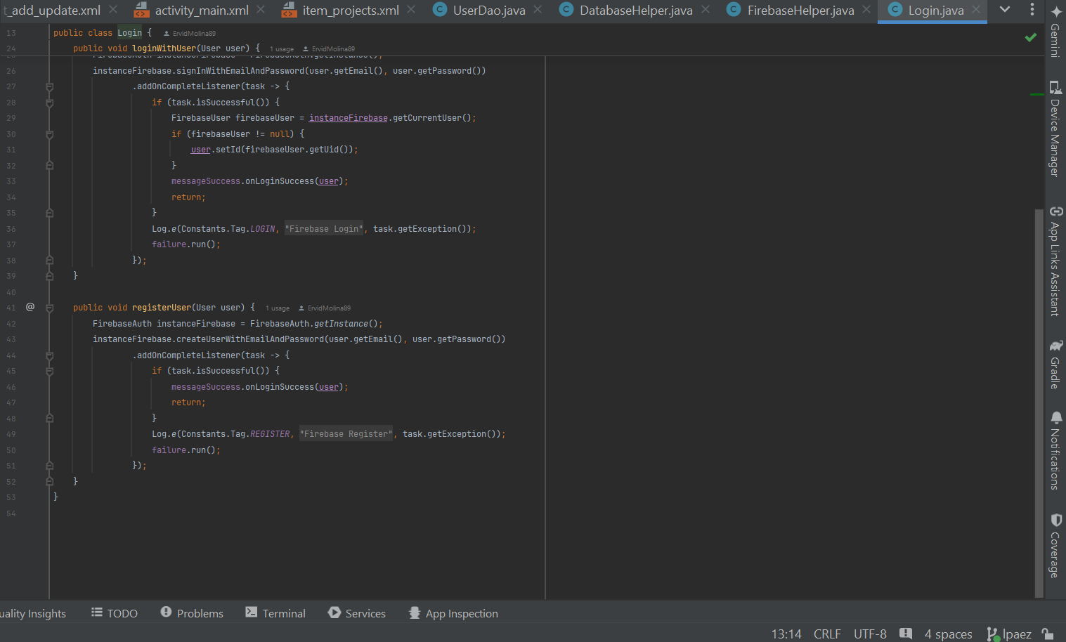

**FirebaseHelper**

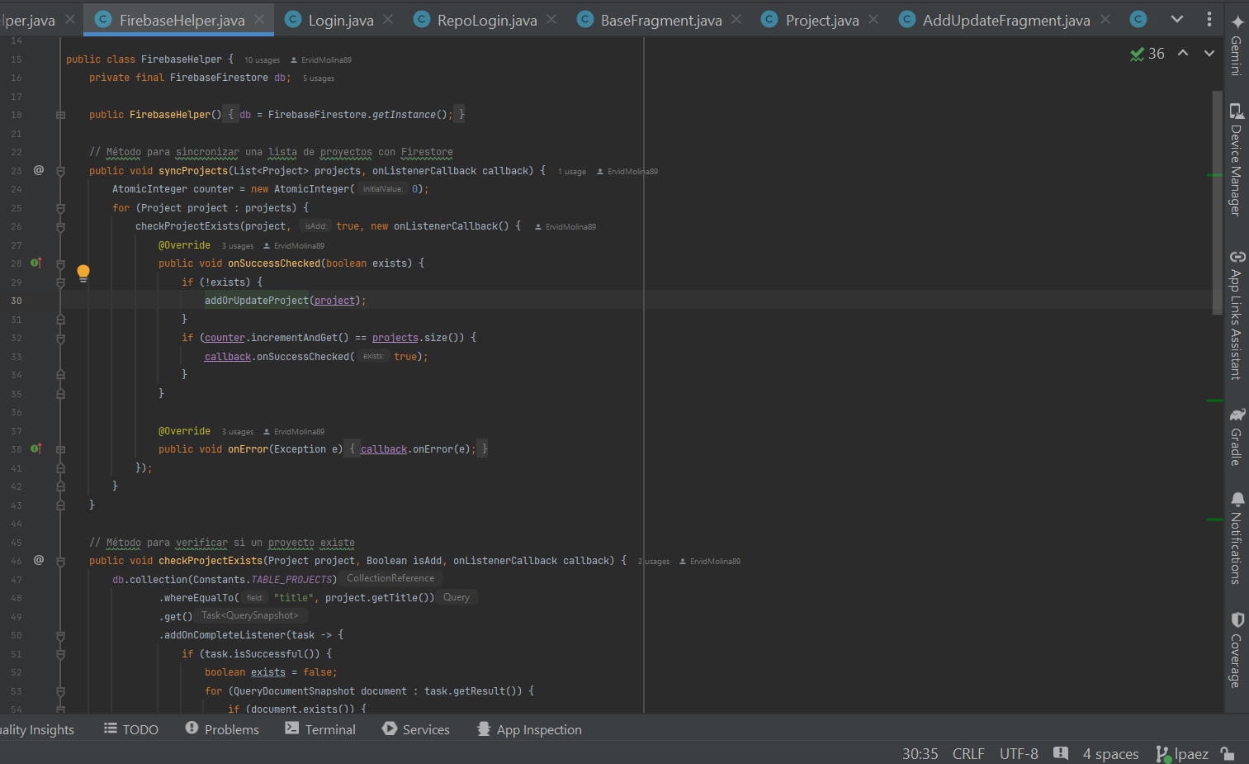

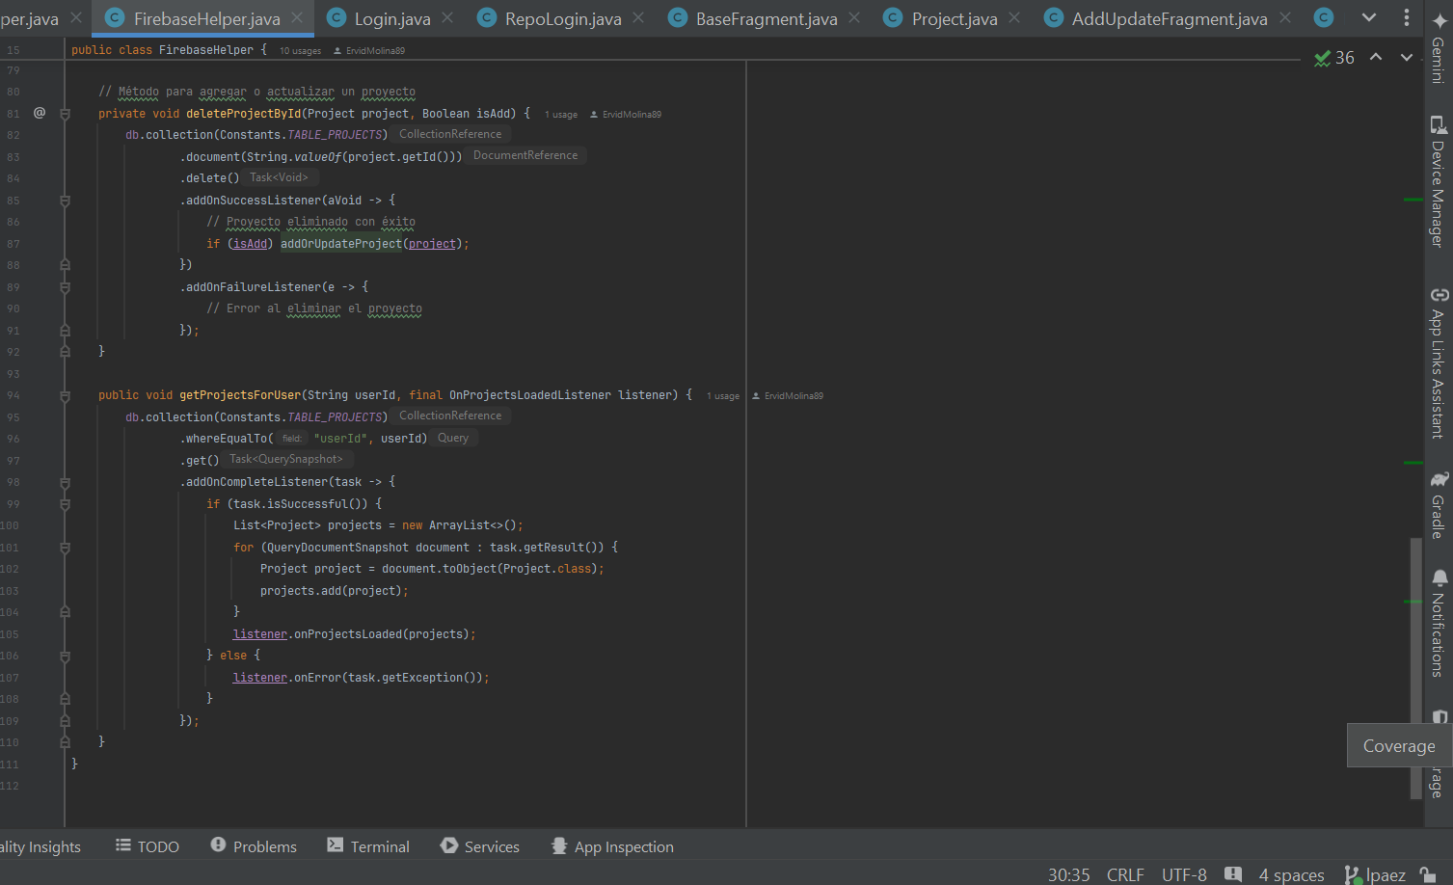

Conclusiones

El desarrollo de "ProyectaTé" ha abordado múltiples aspectos cruciales en la creación de aplicaciones móviles, proporcionando una visión detallada y práctica de cómo gestionar portafolios personales de manera eficiente. A través de una interfaz intuitiva y una serie de funcionalidades bien estructuradas, la aplicación permite a los usuarios agregar, editar, y eliminar proyectos, así como sincronizarlos con la nube, garantizando un control preciso y seguro de sus datos.

La implementación de sistemas de autenticación y gestión de datos con Firebase y SQLite asegura que la información de los usuarios esté protegida y accesible en todo momento. "ProyectaTé" no solo facilita la organización personal, sino que también empodera a los usuarios para alcanzar sus objetivos de manera efectiva.

Este proyecto destaca por su relevancia y utilidad práctica, equilibrando de manera acertada los conocimientos teóricos con las habilidades técnicas necesarias para desarrollar aplicaciones móviles. "ProyectaTé" se establece así como una herramienta indispensable para cualquier persona que busque mejorar su gestión de proyectos, ofreciendo una solución moderna y robusta en el ámbito de la organización personal.

Referencias

Soriano, J. E. A. (2019). Android: Programación de dispositivos móviles a través de ejemplos. Marcombo.

Calixto, R. N. L., González, L. Á. V., Díaz, D. E. B., & Guzmán, R. V. (2019). React Native: acortando las distancias entre desarrollo y diseño móvil multiplataforma. Revista Digital Universitaria, 20(5).

Tokio School. (Fecha de publicación no especificada). Aplicaciones móviles con Java. Recuperado de<https://www.tokioschool.com/noticias/crear-aplicaciones-moviles-java/>

Startechup. (Fecha de publicación no especificada). Guía para principiantes: Desarrollo de aplicaciones con Java. Recuperado de<https://www.startechup.com/es/blog/app-development-with-java/>

The Complete Android Oreo(8.1) , N ,M and Java Development. (S/f). Udemy.com. Recuperado el 18 de junio de 2023, de <https://www.udemy.com/course/the-complete-android8-oreo-nougat-m-java-development/>

Java for Mobile Devices - iOS/Android/Win (Phones & Tablets) (S/f). Udemy.com. Recuperado el 18 de junio de 2023, de <https://www.udemy.com/course/java-for-mobile-devices/>

MoureDev by Brais Moure. (Fecha de publicación no especificada). Java desde cero [Video]. YouTube.<https://www.youtube.com/watch?v=W86KTBSiX2o>

Códigos de Programación - MR. (Fecha de publicación no especificada). Desarrollo de aplicaciones móviles con Android [Lista de reproducción de videos]. YouTube.<https://www.youtube.com/playlist?list=PL-Mlm_HYjCo_C2IKBtAJd4a0DfgNS7bhX>

Anexos

**Anexo A. Imagen de la reunión del equipo de trabajo**

Las reuniones se llevan a cabo de forma virtual a través de la herramienta Meet de Google.

**Anexo B. Imagen del cronograma de de Trello**

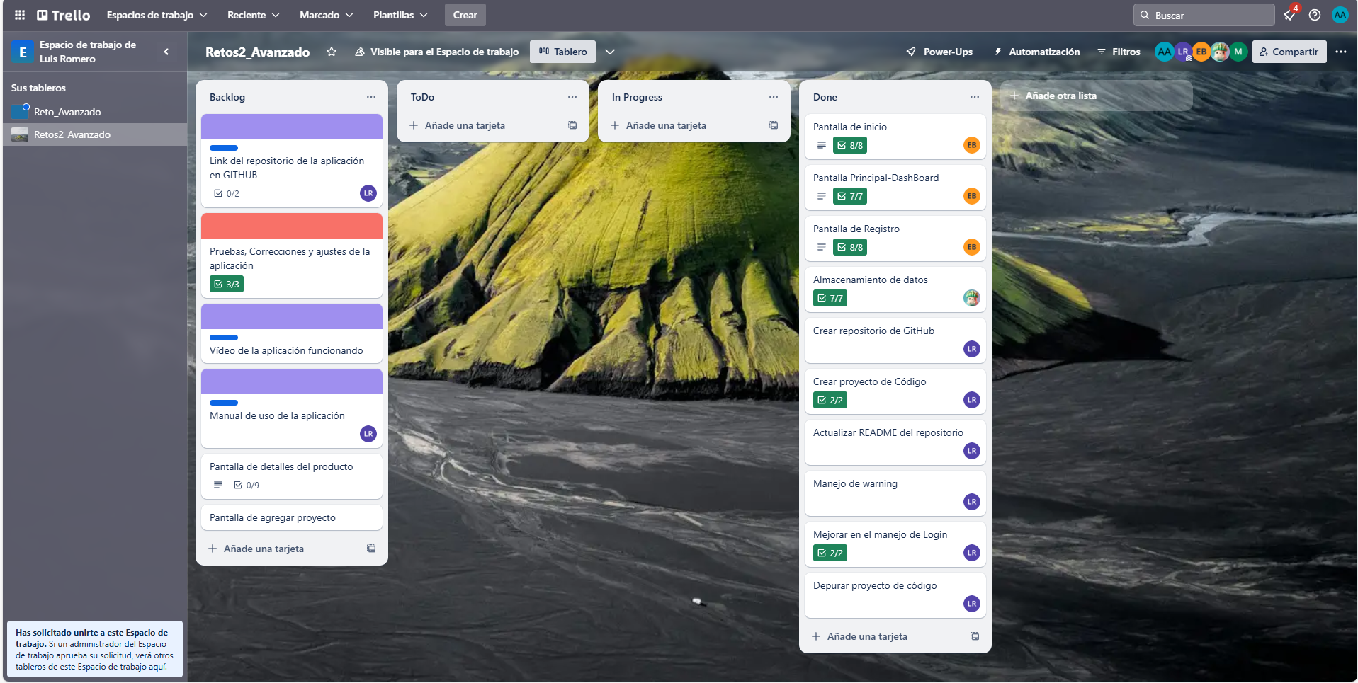

**Anexo C. Links de evidencia de código**

[**https://drive.google.com/file/d/1TGVYLPh2Ah2HyokAyqzZAsffVpBhJWGJ/view?usp=sharing**](https://drive.google.com/file/d/1TGVYLPh2Ah2HyokAyqzZAsffVpBhJWGJ/view?usp=sharing)

**Anexo D. Links de evidencia de Data Base**[**https://drive.google.com/file/d/1f8-4O9o7tDW9BEuVYyaPzXu7n_a67l78/view?usp=sharing**](https://drive.google.com/file/d/1f8-4O9o7tDW9BEuVYyaPzXu7n_a67l78/view?usp=sharing)

**Anexo E. Funcionamiento de la Aplicación**

[**ProyectaTé-Proyecto en AndroidStudio - YouTube**](https://www.youtube.com/watch?v=UroDyhWaEcw&t=1s)

**Anexo F. Links complementarios**

Links complementarios del proyecto:

**Enlace Repositorio GitHub**[**luisca990/Reto2_Avanzado at develop (github.com)**](https://github.com/luisca990/Reto2_Avanzado/tree/develop)

**Enlace Prototipo Figma**[**Reto2_Avanzado – Figma**](https://www.figma.com/design/hAneJFS1W2OwVzxSDbH4XH/Reto2_Avanzado?node-id=0-1&t=nKlilfYmNnFRKJDi-0)

1. https://bogota.gov.co/sites/default/files/acuerdo-761-de-2020-pdd.pdf